# 4 3D Modelling

|  |  |  |
| --- | --- | --- |
| **NIM** | : | 2118131 |
| **Nama** | : | Mohammad Harifin |
| **Kelas** | : | D |
| **Asisten Lab** | : | Wisando Berlian Pandensolang (2218095) |
| **Baju Adat** | : | Baju adat dayak (Kalimantan timur) |
| **Referensi** | : | https://www.deviantart.com/johnnydwicked/art/Chibi-Anime-Character-Model-Sheet-292866071 |

## Tugas 4 : Membuat langkah-langkah 3D Modeling.

1. Buka blender dan ubah viewpoint menjadi view Front. Pilih View > Viewpoint > Front.

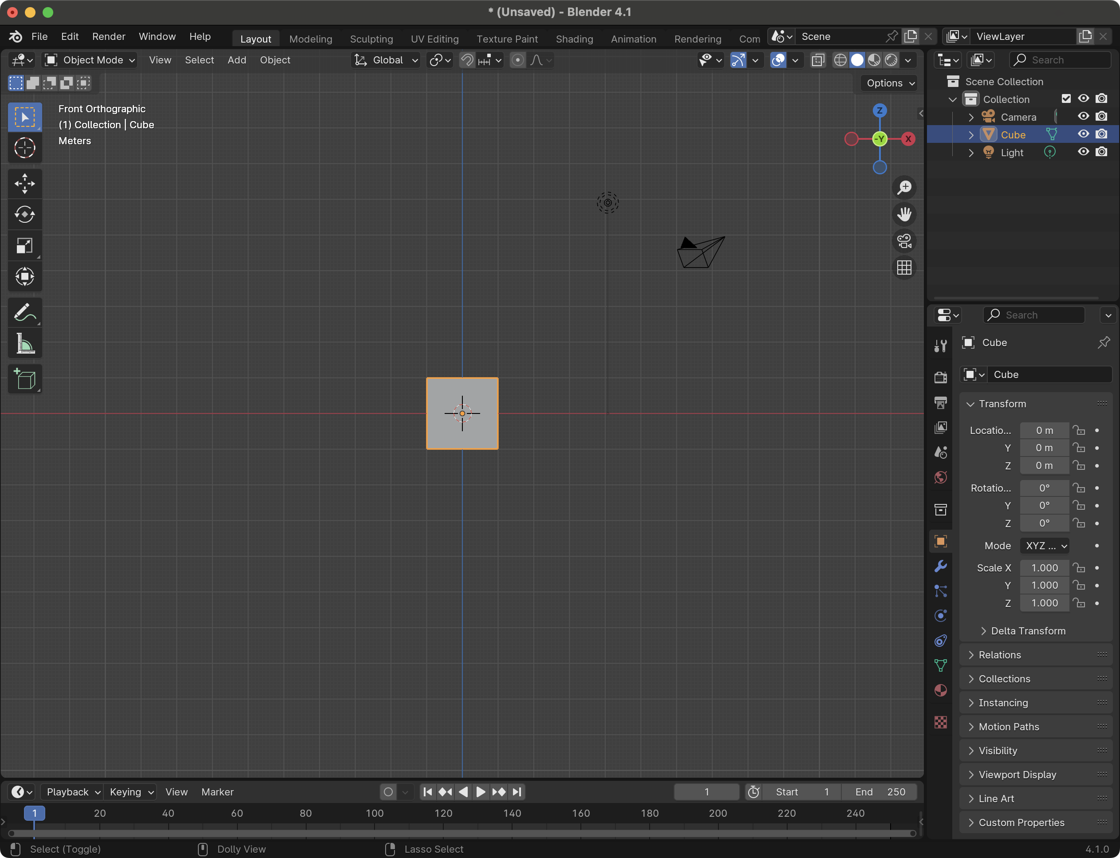

### 4.1 Hasil Tampilan Cube

1. Import sketsa dengan drag and drop sketsa ke blender.

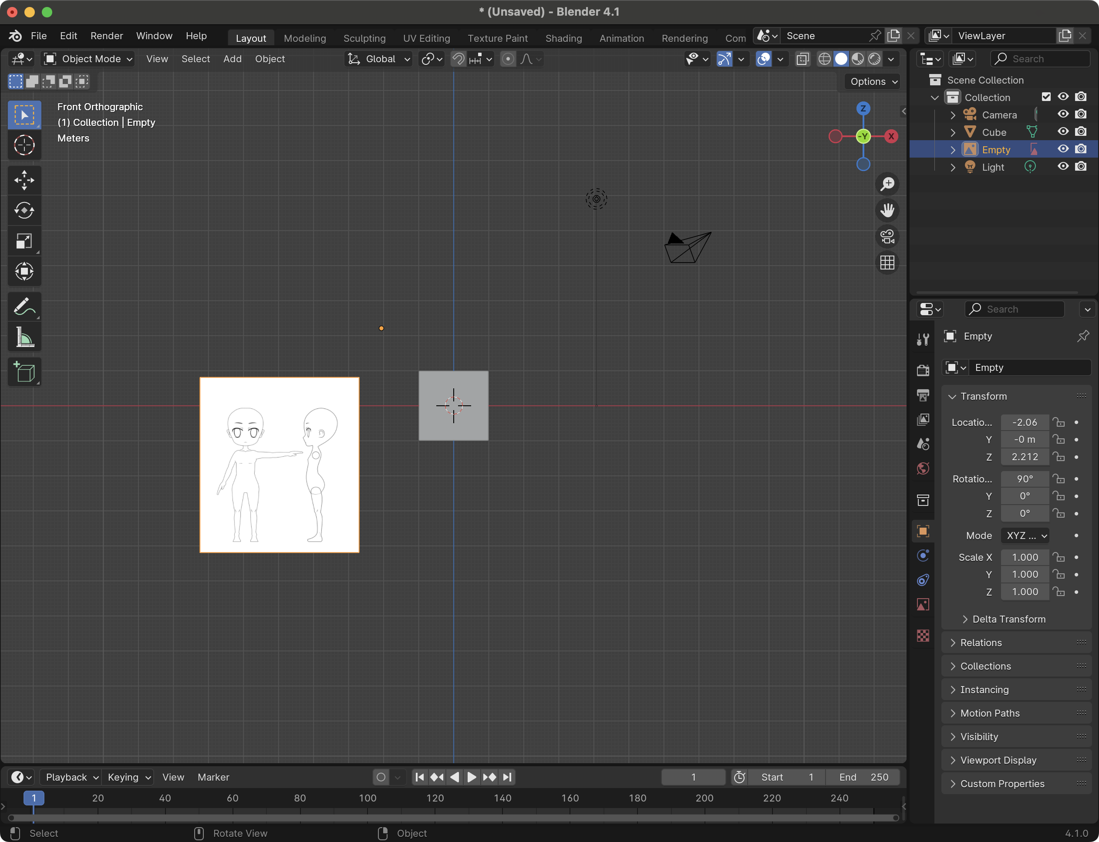

### 4.2 Hasil Tampilan Gambar Sketsa

1. Posisikan sketsa seperti dibawah ini. Perbesar ukuran sketsa dengan menekan keyboard S (Size).

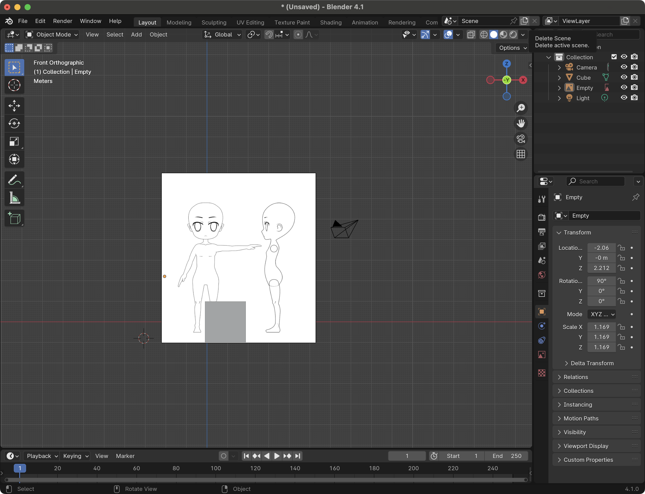

### 4.3 Hasil Tampilan Project Menyesuaikan Ukuran Sketsa

1. Posisikan sketsa ke belakang cube pada sumbu Y.

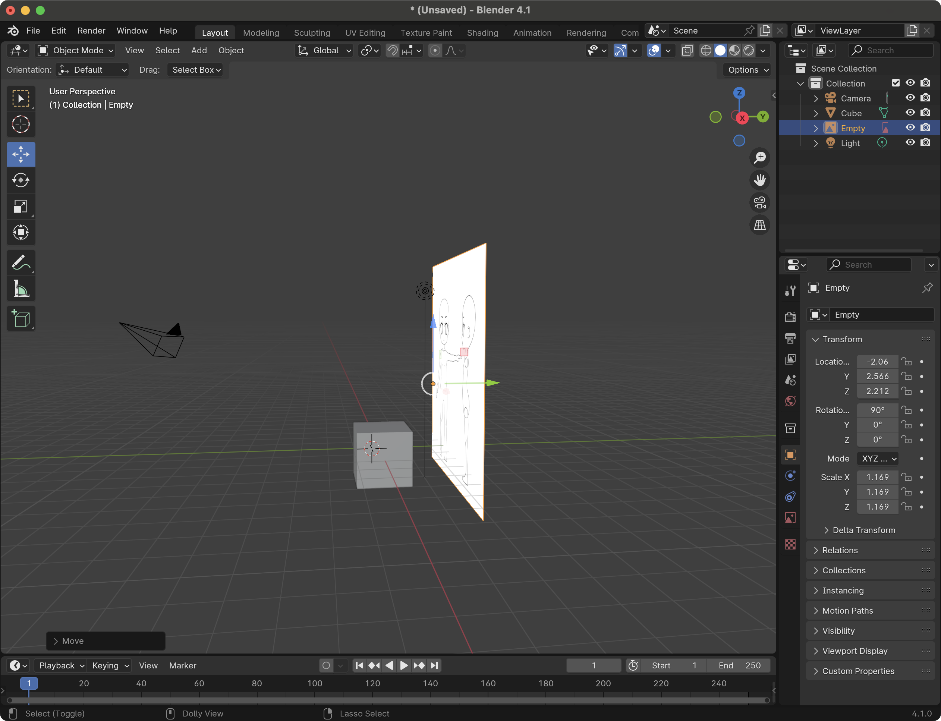

### 4.4 Hasil Tampilan Posisi Sketsa Belakang Cube

1. Arahka cube berada tepat di kepala dan kecikan dengan menggunakan keyboard S (Size).

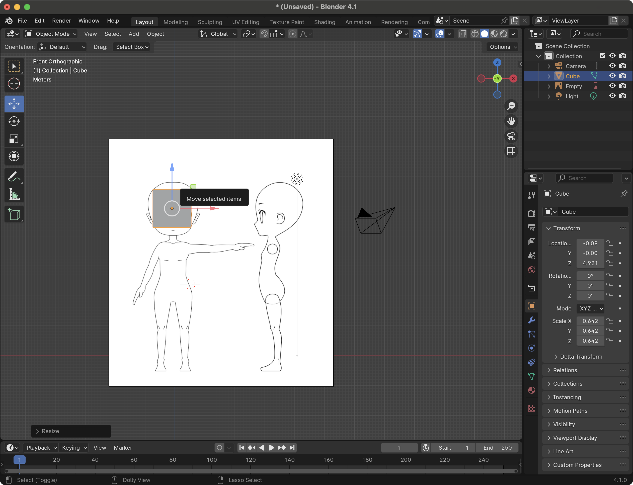

### 4.5 Hasil Tampilan Cube Berada Tepat Di kepala

1. Klik pada sketsa kemudian Ctrl+C dan Ctrl+V kemudian tekan R ( untuk rotate) bersamaan dengan tekan Z untuk memutar sketsa ke sumbu Z dan tekan 90 untuk merotasinya sebanyak 90 derajat.

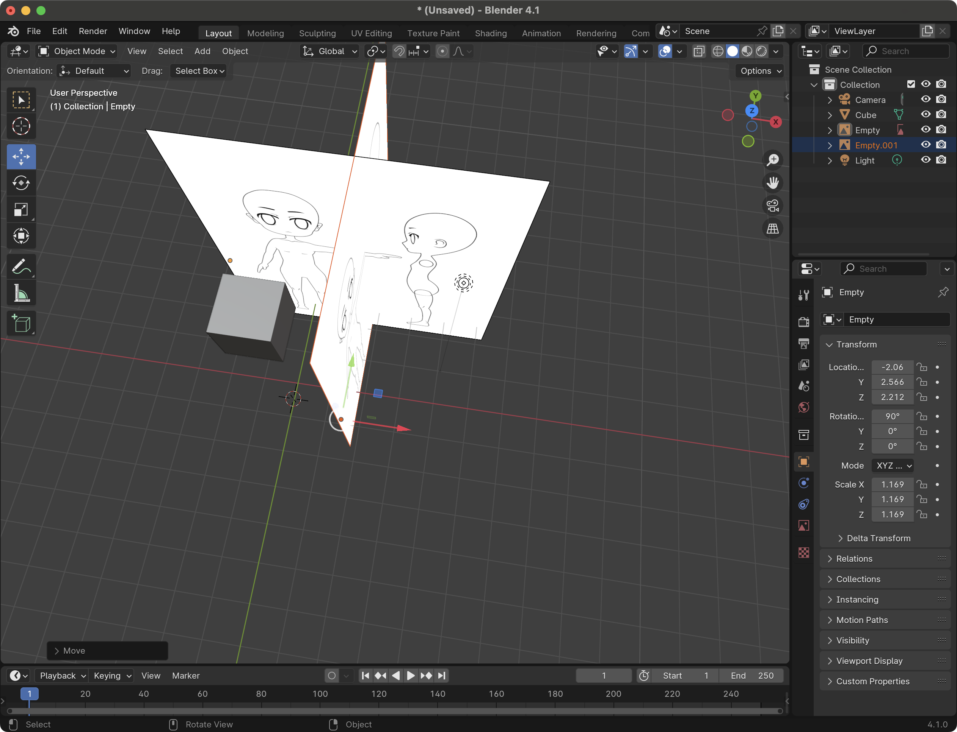

Gambar 4.6 Hasil Tampilan Duplikat Sketsa dengan Roasi 90 derajat

1. Kemudian tampilkan dari view kanan dengan menekan numpad 3 dan posisikan seperti ini.

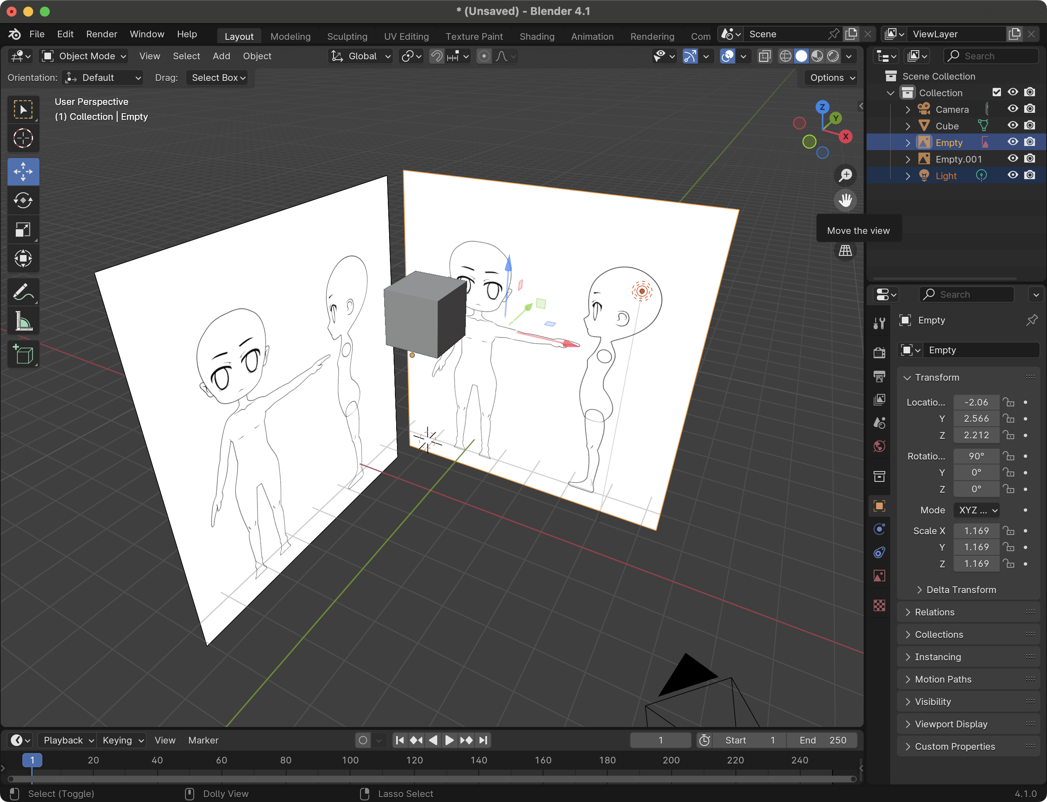

### 4.7 Hasil Tampilan Menyesuiakan Posisi Sketsa

1. Ubah View menjadi viewpoint right atau tekan numpad 3.

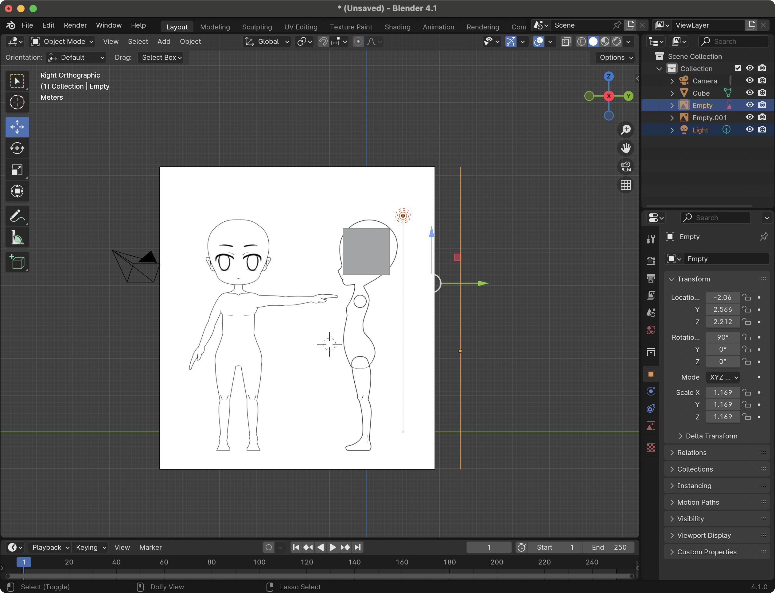

### 4.8 Hasil Tampilan Viewpoint right

1. Ubah mode pada cube menjadi edit mode atau menggunakan tab (Changes Mode).

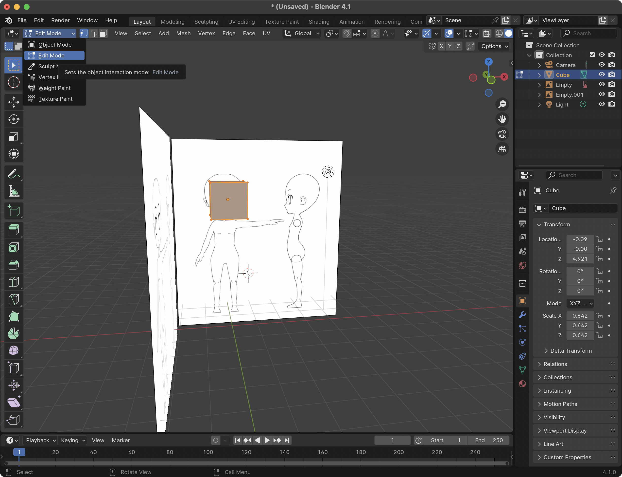

### 4.9 Hasil Tampilan Edit Mode

1. Kemudian klik kanan pada bagian cube dan pilih subdivide.

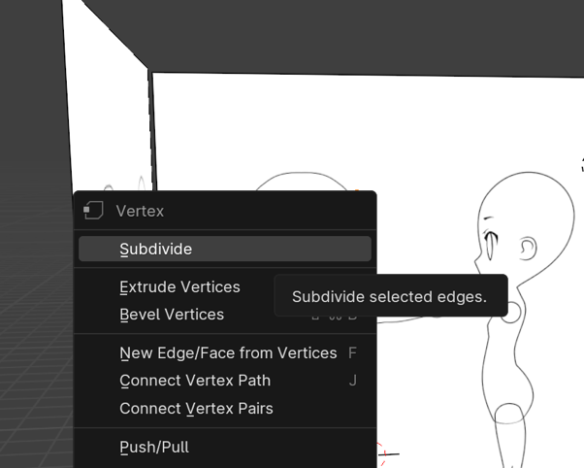

### 4.10 Hasil Tampilan Pilih Subdivide

1. Klik subdivide di pojok kiri layar, ubah bagian Number of Cuts dan smoothness seperti dibawah.

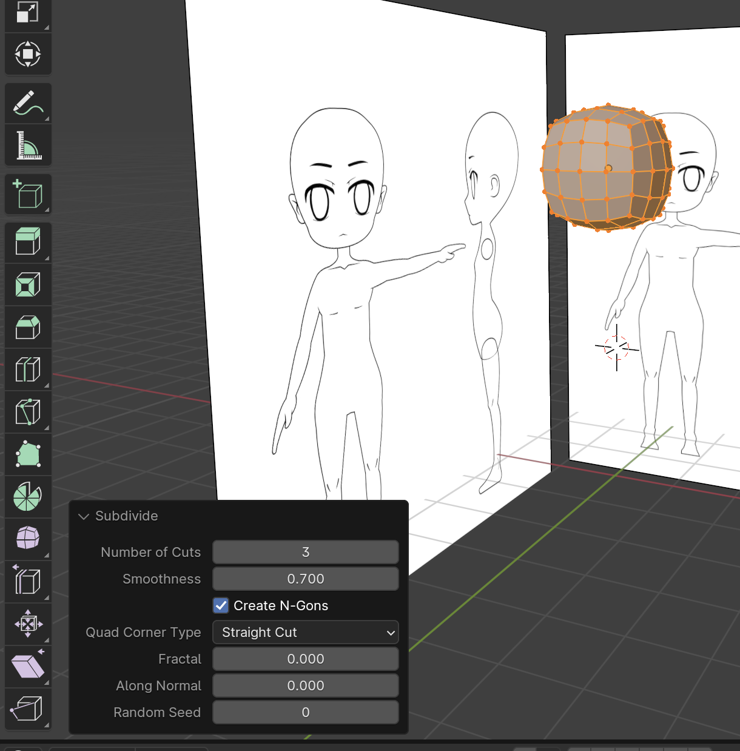

### 4.11 Hasil Tampilan Ubah Value pada Subdivide

1. Tampilkan kembali ke view front, dan kecilkan ukuran cube dengan tekan S (Size).

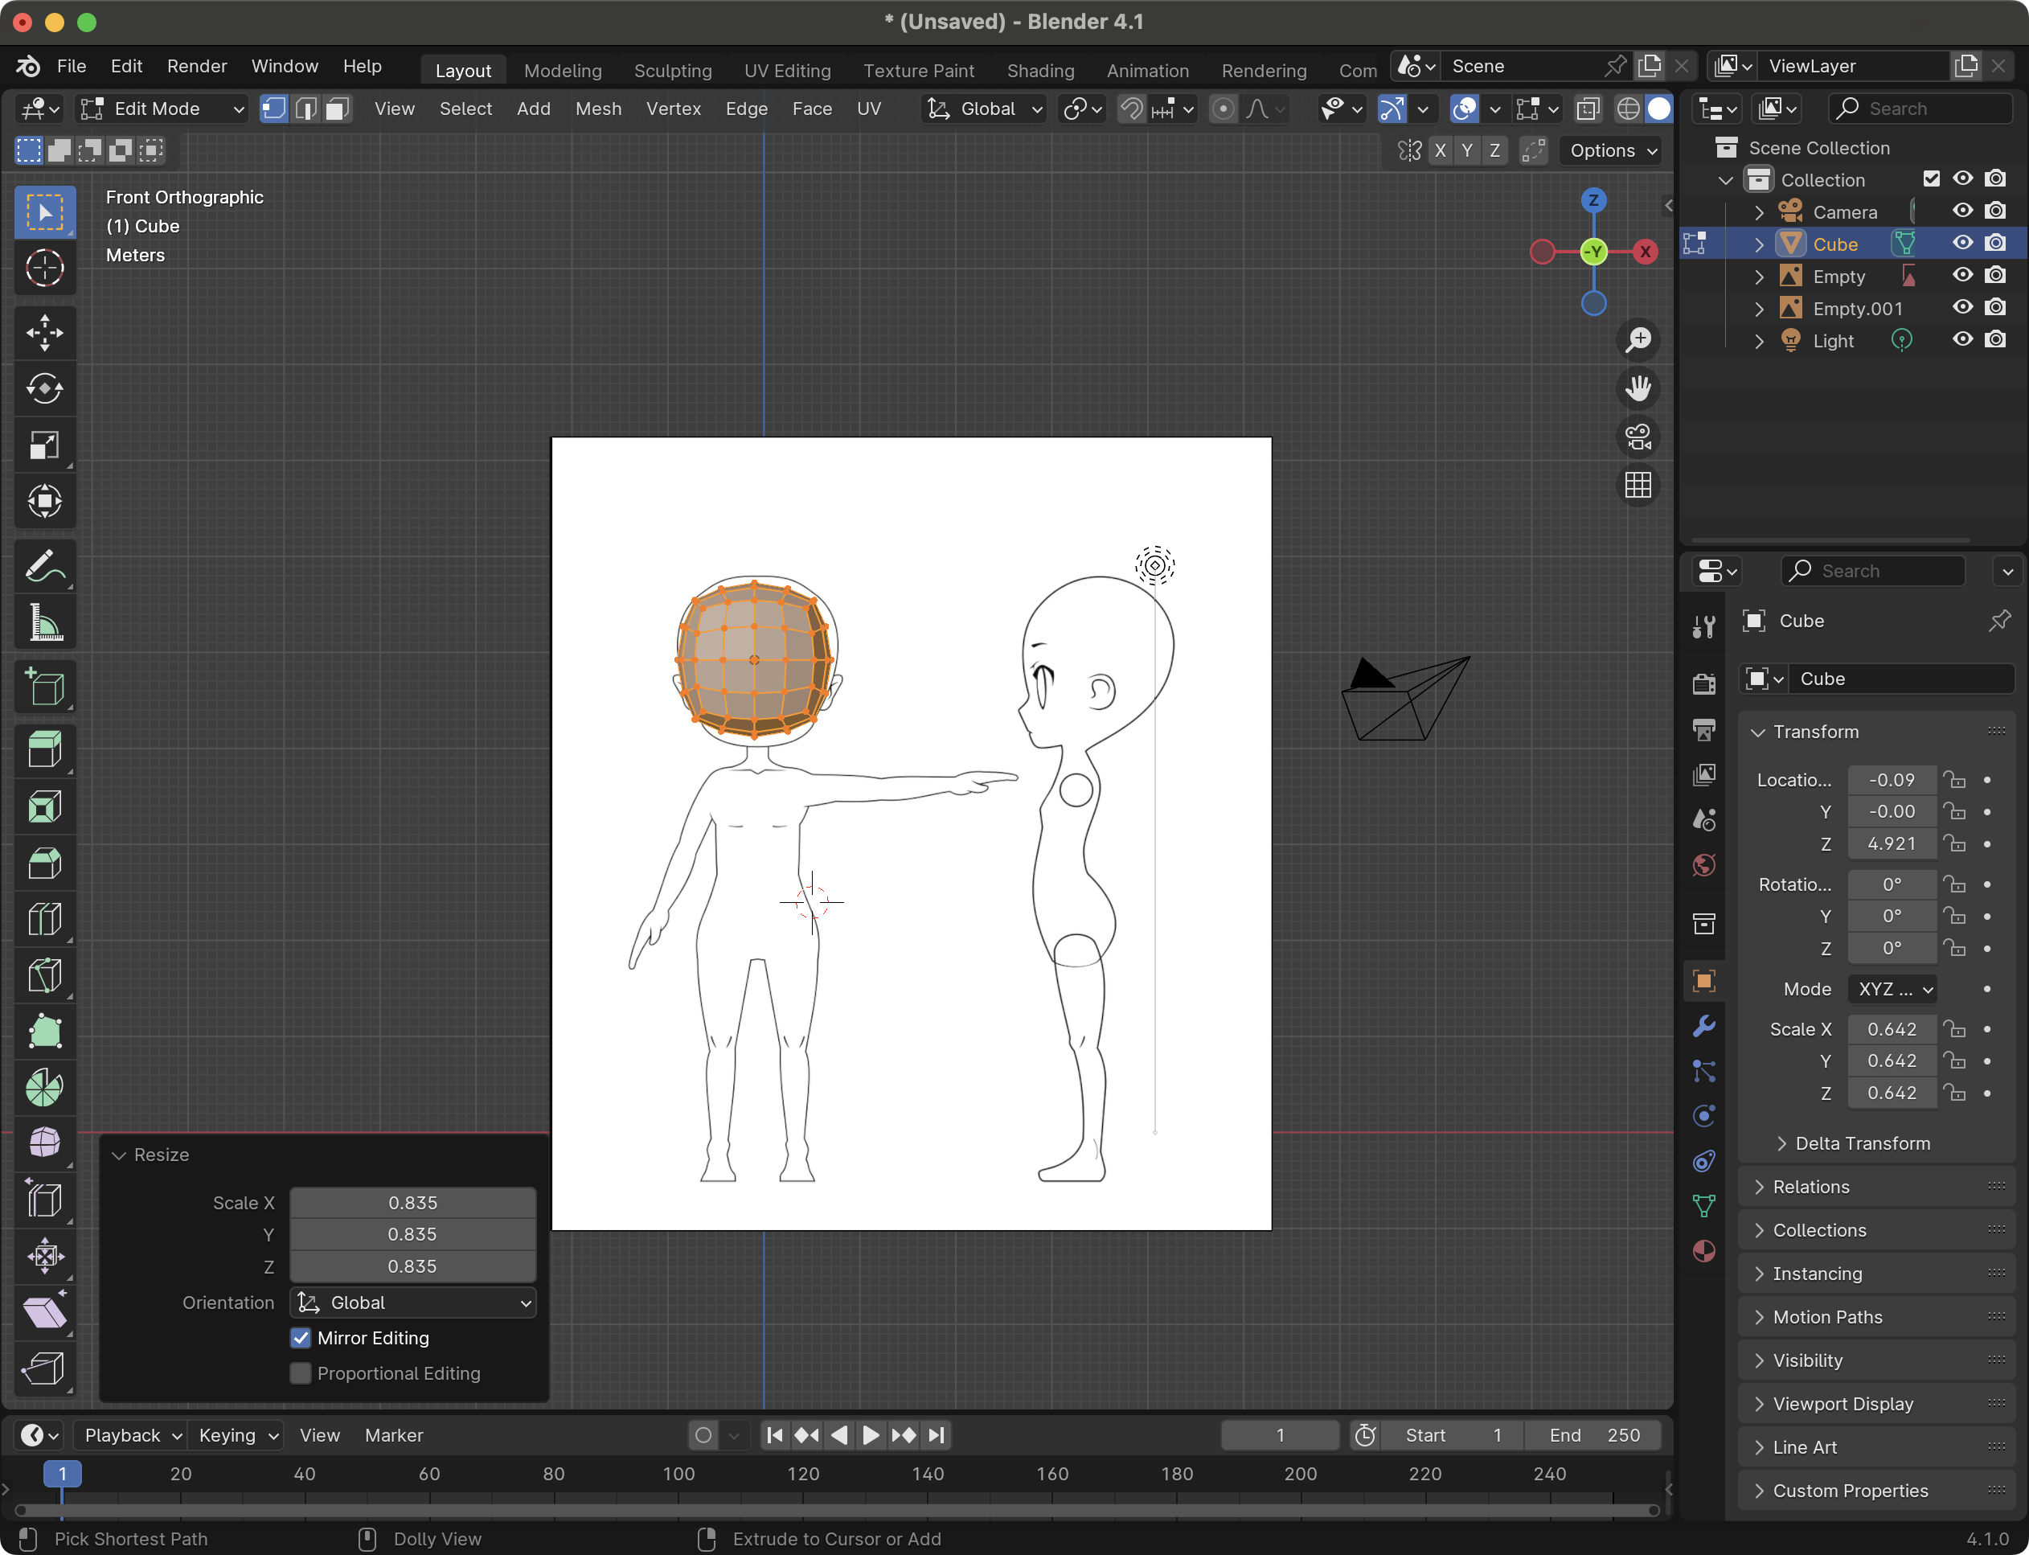

### 4.12 Hasil Tampilan Menyesuaikan Ukuran Cube

1. Kembali ke object mode atau tekan tab, ubah ukurannya pada sumbu Z dengan menekan keyboars S (size) + Z (sumbu Z). Ubah bentuknya menjadi seperti ini.

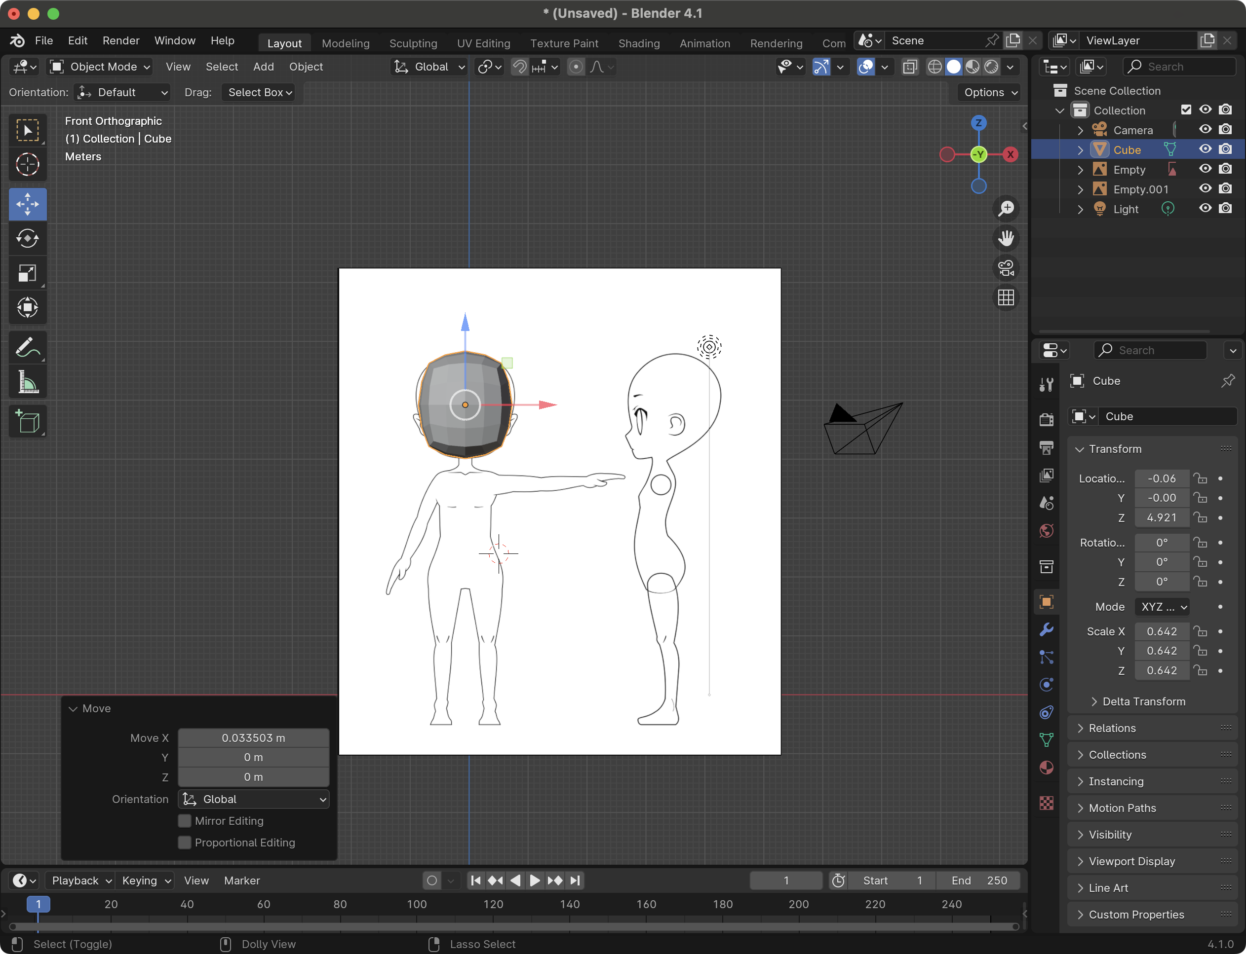

### 4.13 Hasil Tampilan Object Mode

1. Kemudian tampilkan dalam wireframe atau keyboard Z dan pilih wireframe.

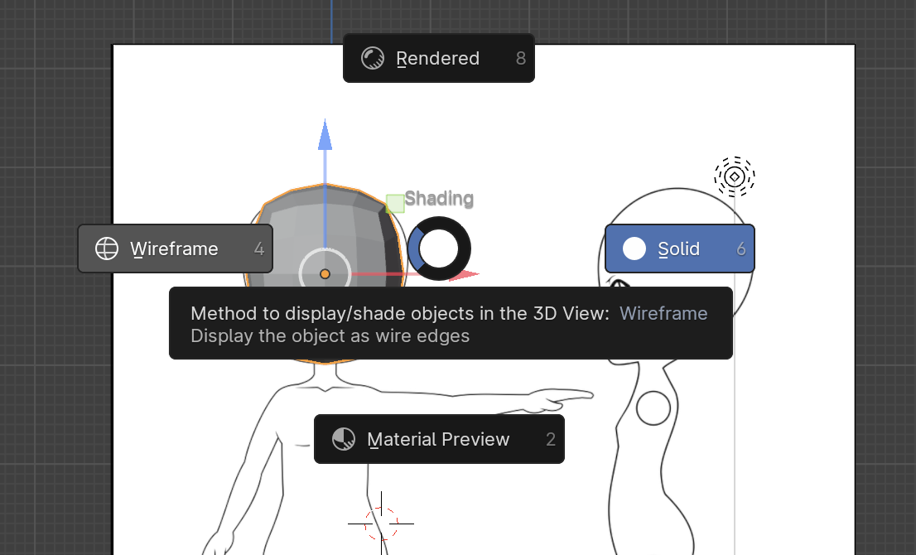

### 4..14 Hasil Tampilan Pilih Wireframe

1. Kembali ke mode edit (edit mode) dengan tekan tab dan pilih vertex select.

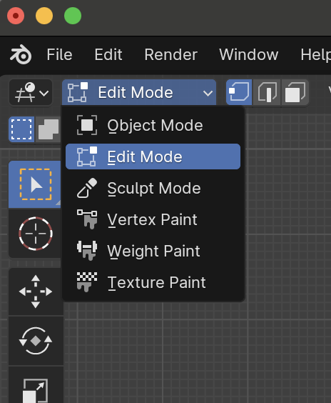

### 4.15 Hasil Tampilan Pilih Edit Mode

1. Kemudian seleksi titik / verteks dengan sortcut B (Select Object).

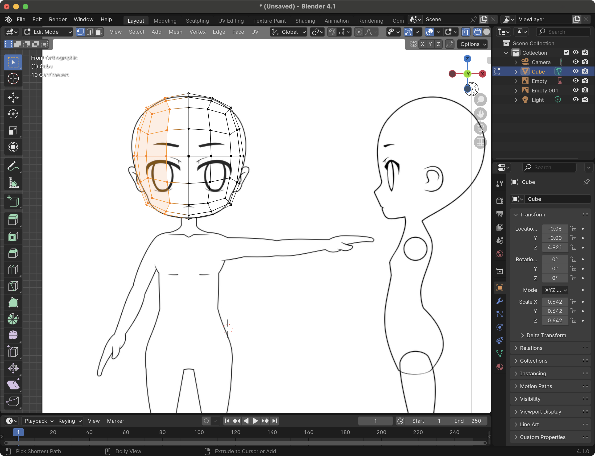

### 4.16 Hasil Tampilan Selesksi verteks

1. Tekan X dan pilih Vertices, untuk menghapus bagian yang telah diseleksi.

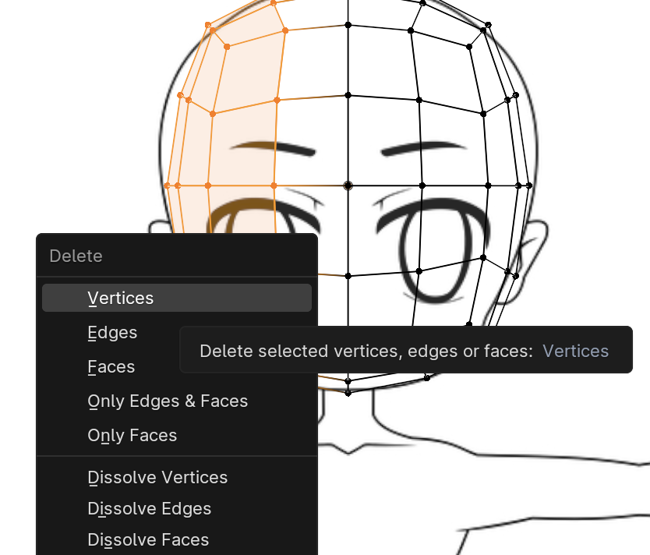

### 4.17 Hasil Tampilan Pilih vertices

1. Tekan B (Select Object) untuk seleksi bagian yang tersisa.

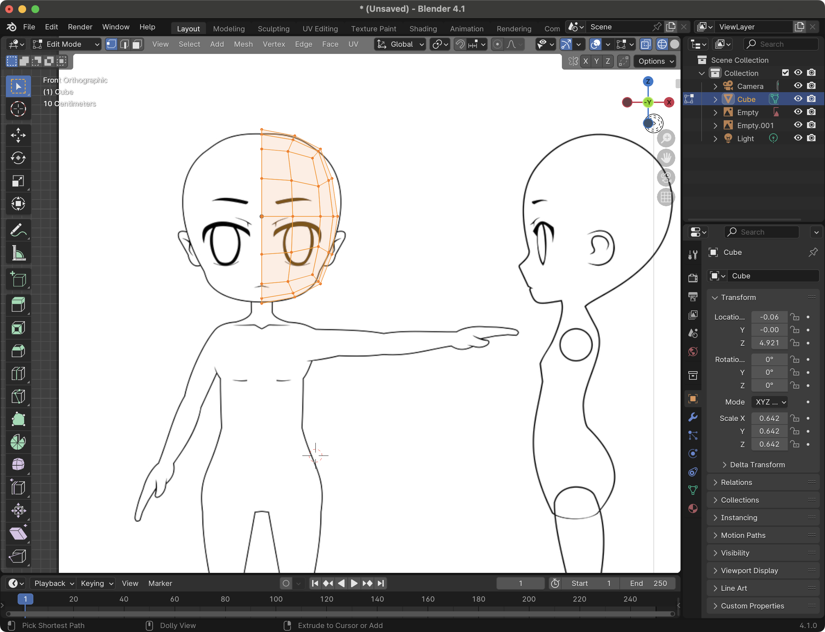

### 4.18 Hasil Tampilan Select Object

1. Pilih modifier, kemudian pilih add modifier pilih mirror.

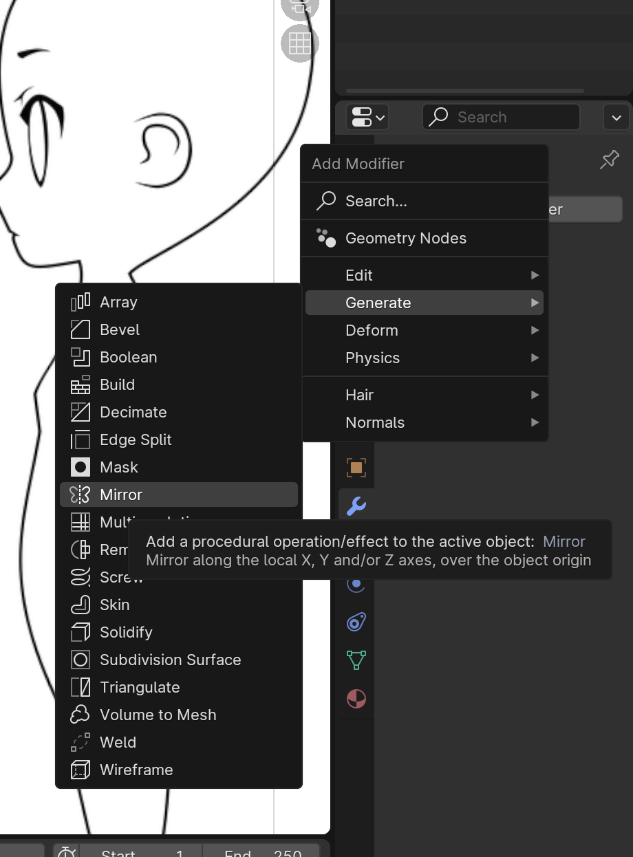

### 4.19 Hasil Tampilan Add Modifier Mirror

1. Centang bagian clipping.

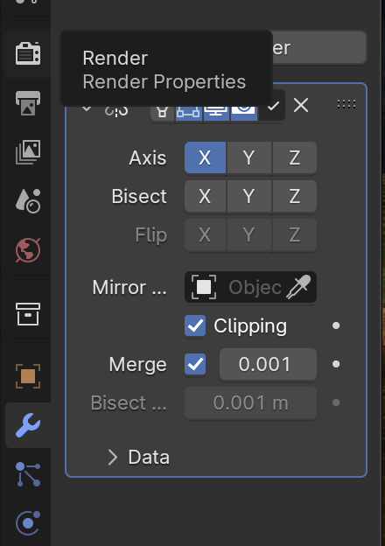

### 4.20 Hasil Tampilan Centang Clipping

1. Gunakan move tools untuk merapikan tiap titik luar, seleksi bagian yang ingin di rapikan bisa menggunakan vertex select, edge select, atau face select. Gunakan kombinasi keyboard R (Rotate) + Y (Sumbu Y) untuk hasil yang optimal.

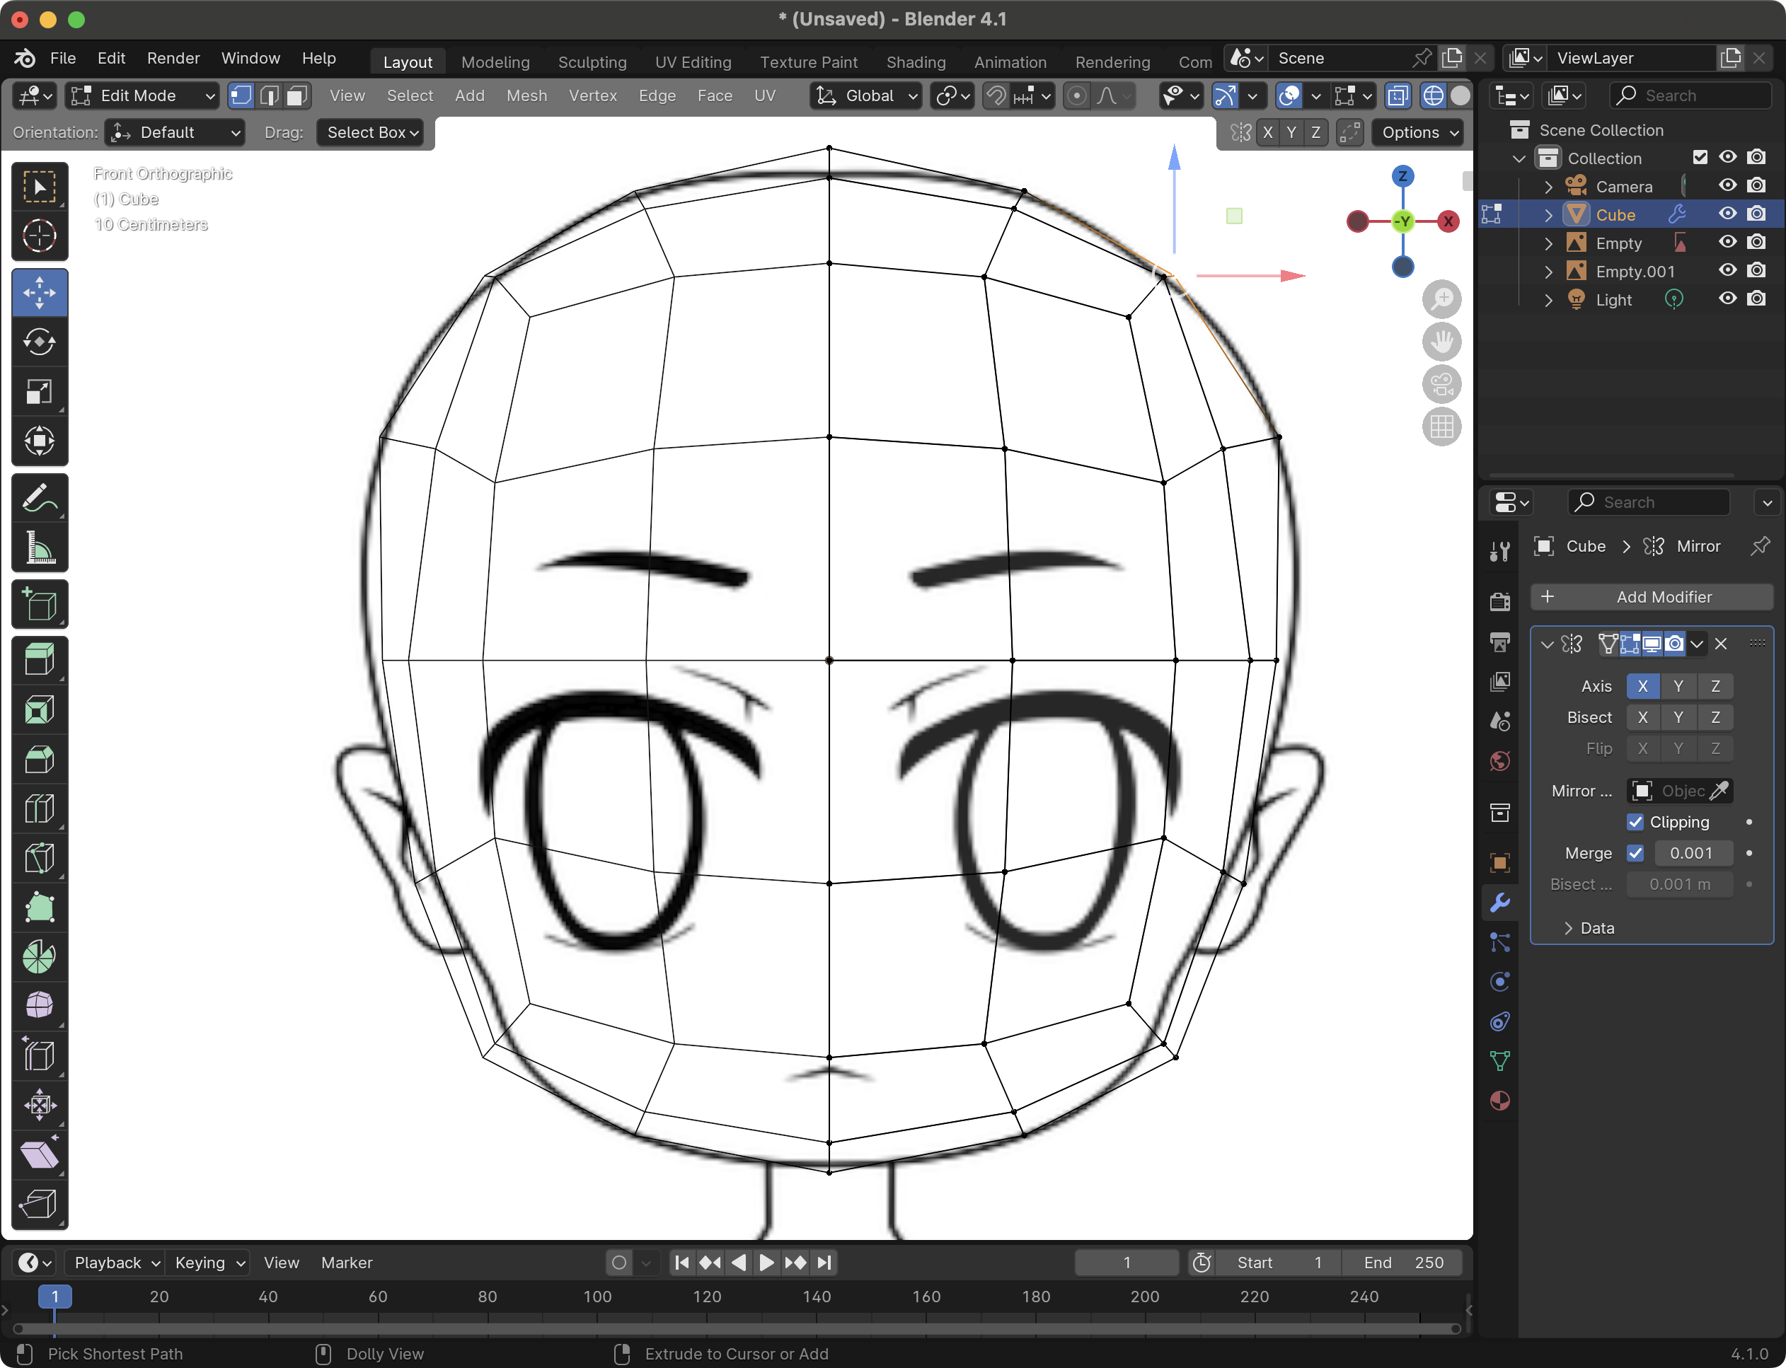

### 4.21 Hasil Tampilan Merapikan Menggunakan Move Tools

1. Hasil setelah dirapikan.

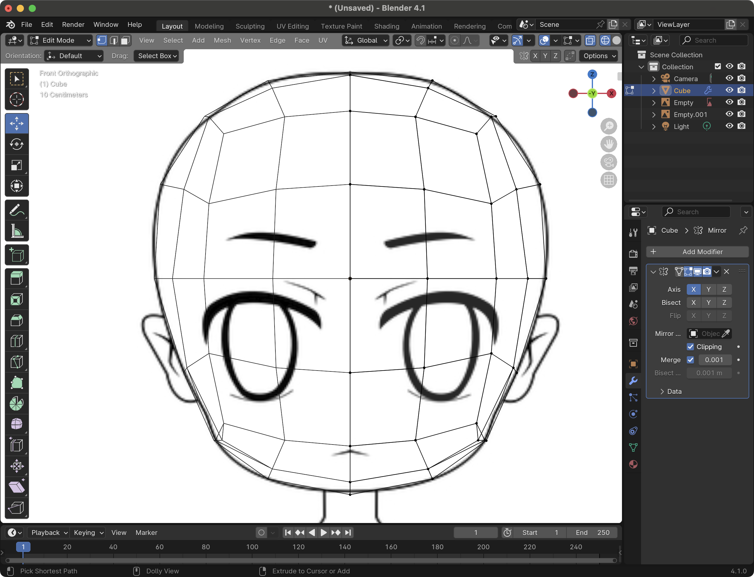

### 4.22 Hasil Tampilan Kerapian

1. Ubah viewpoint menjadi right (numpad 3) dan rapikan seperti langkah sebelumnya. Kemudian CTRl+R untuk menambah ruas di bagian hidung. Perhatikan ruas yang berwarna orange, tambahkan ruas dibagian tersebut.

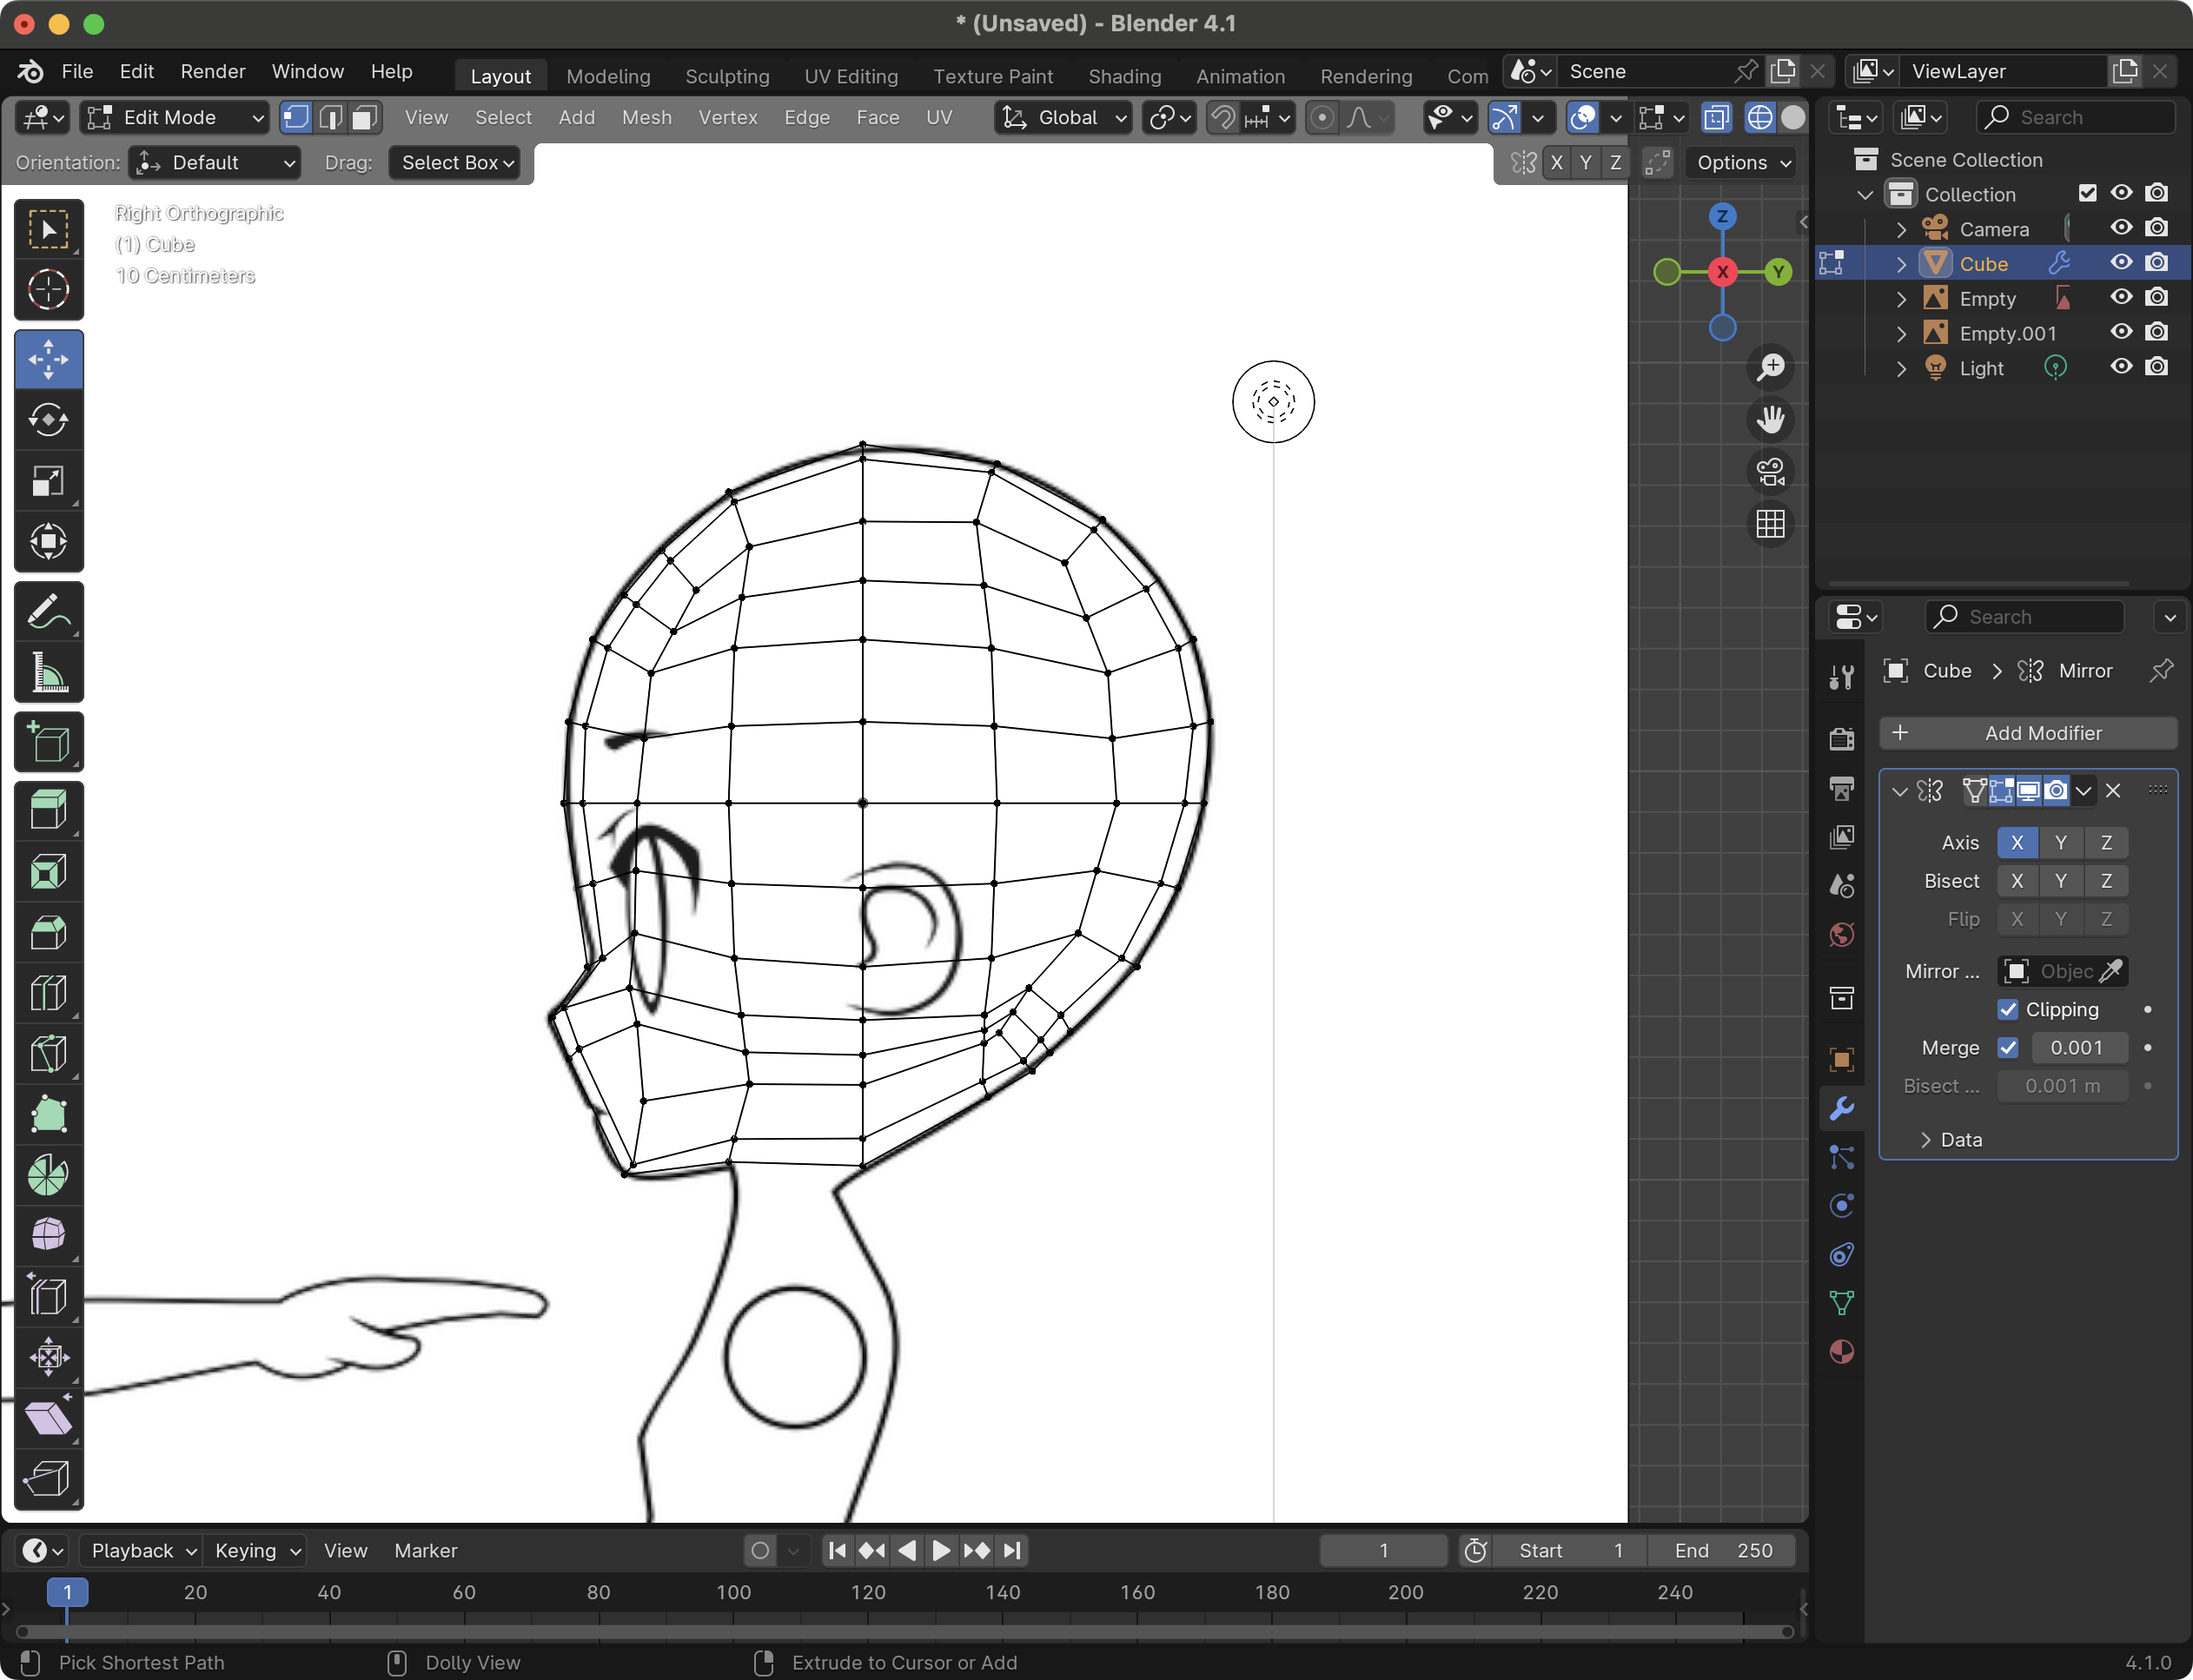

### 4.23 Hasil Tampilan ViewPoin Rigth

1. Posisikan object seperti ini dan gunakan face select.

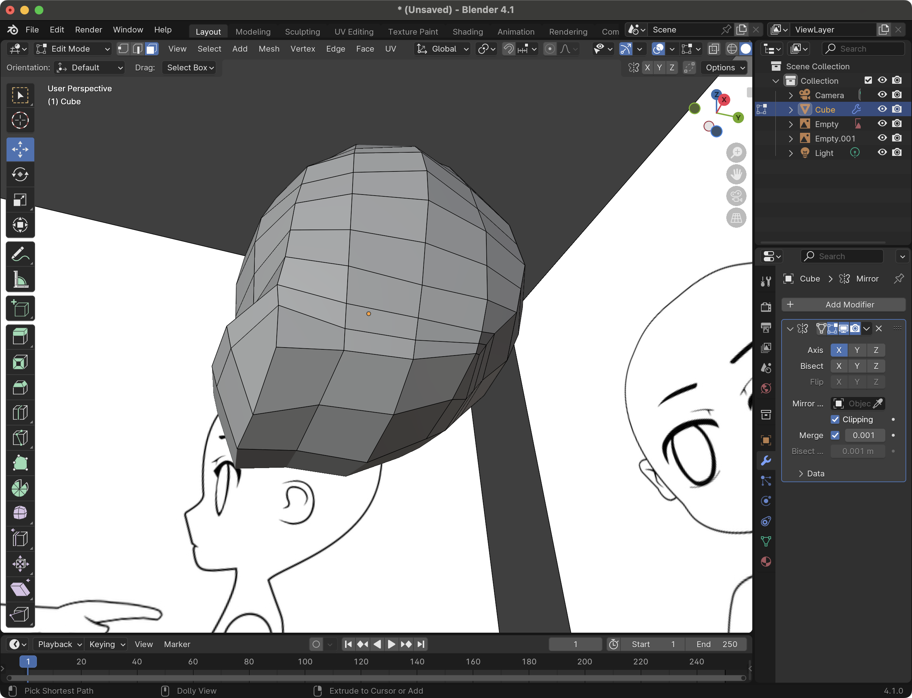

### 4.24 Hasil Tampilan Posisi Object

1. Seleksi bagian berikut, kemudian tekan E (Extrude) dan tarik ke bawah..

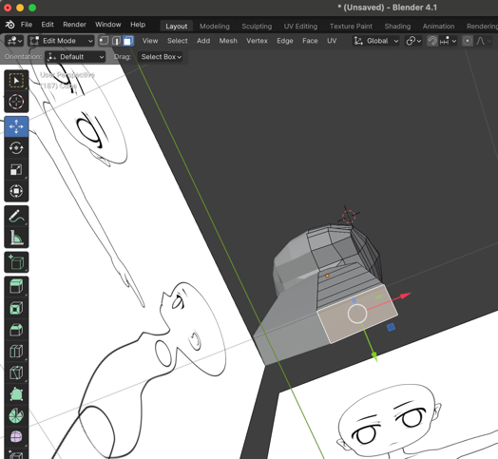

### 4.25 Hasil Tampilan Seleksi Bagian dan tekan Extrude

1. Jika sudah maka akan menampilkan ukuran seperti di bawah ini.

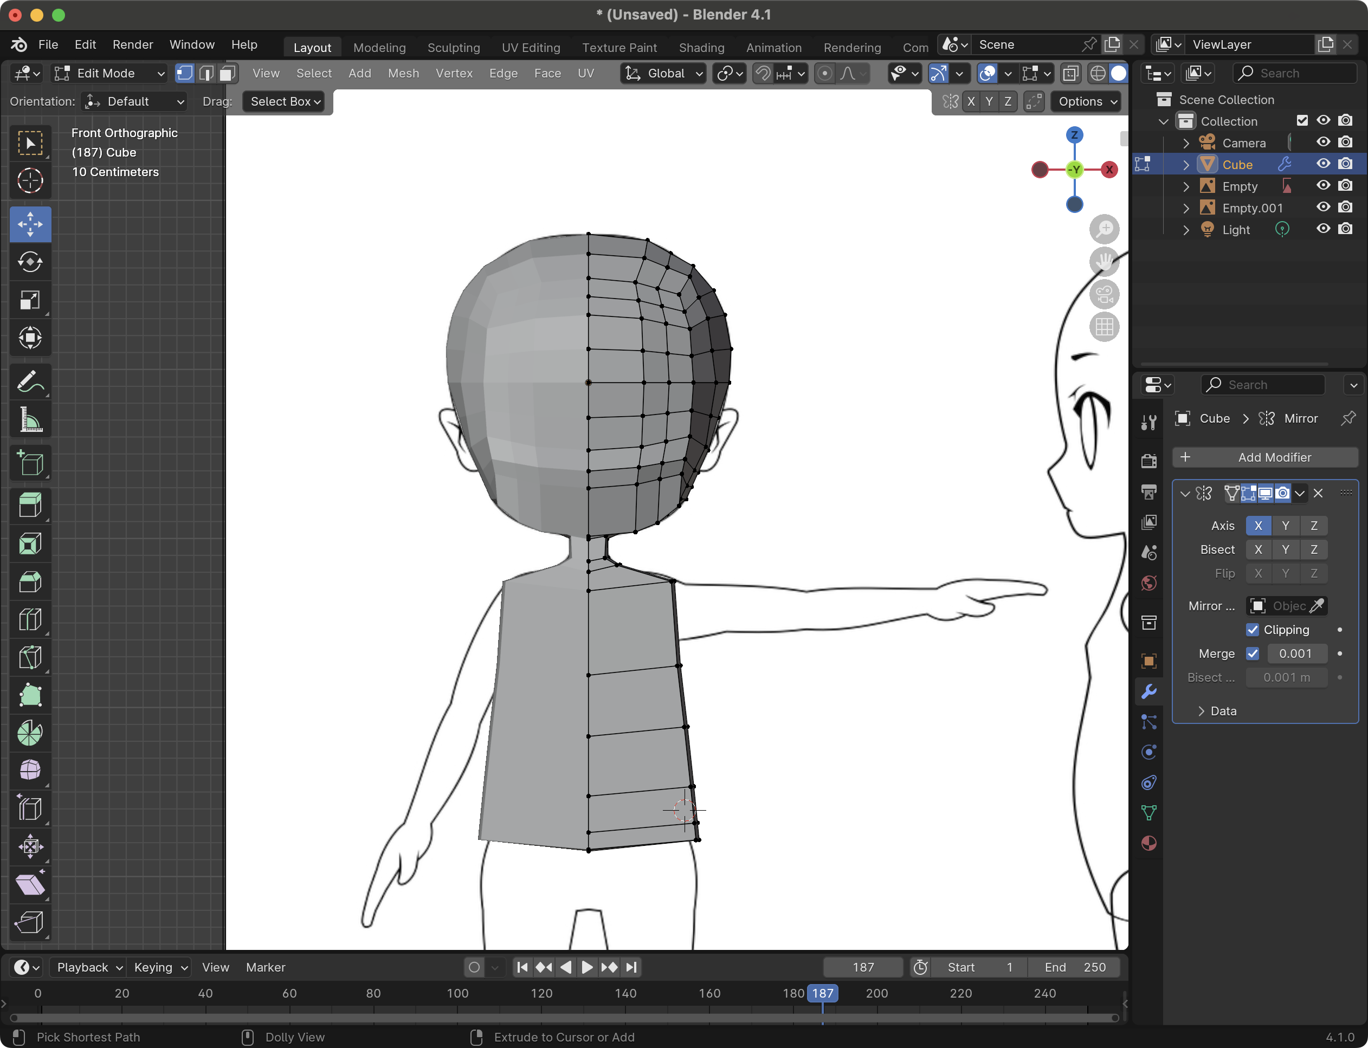

### 4.26 Hasil Tampilan Exterude

1. Ubah viewpoint menjadi right dan sesuaikan dengan bentuk sketsa

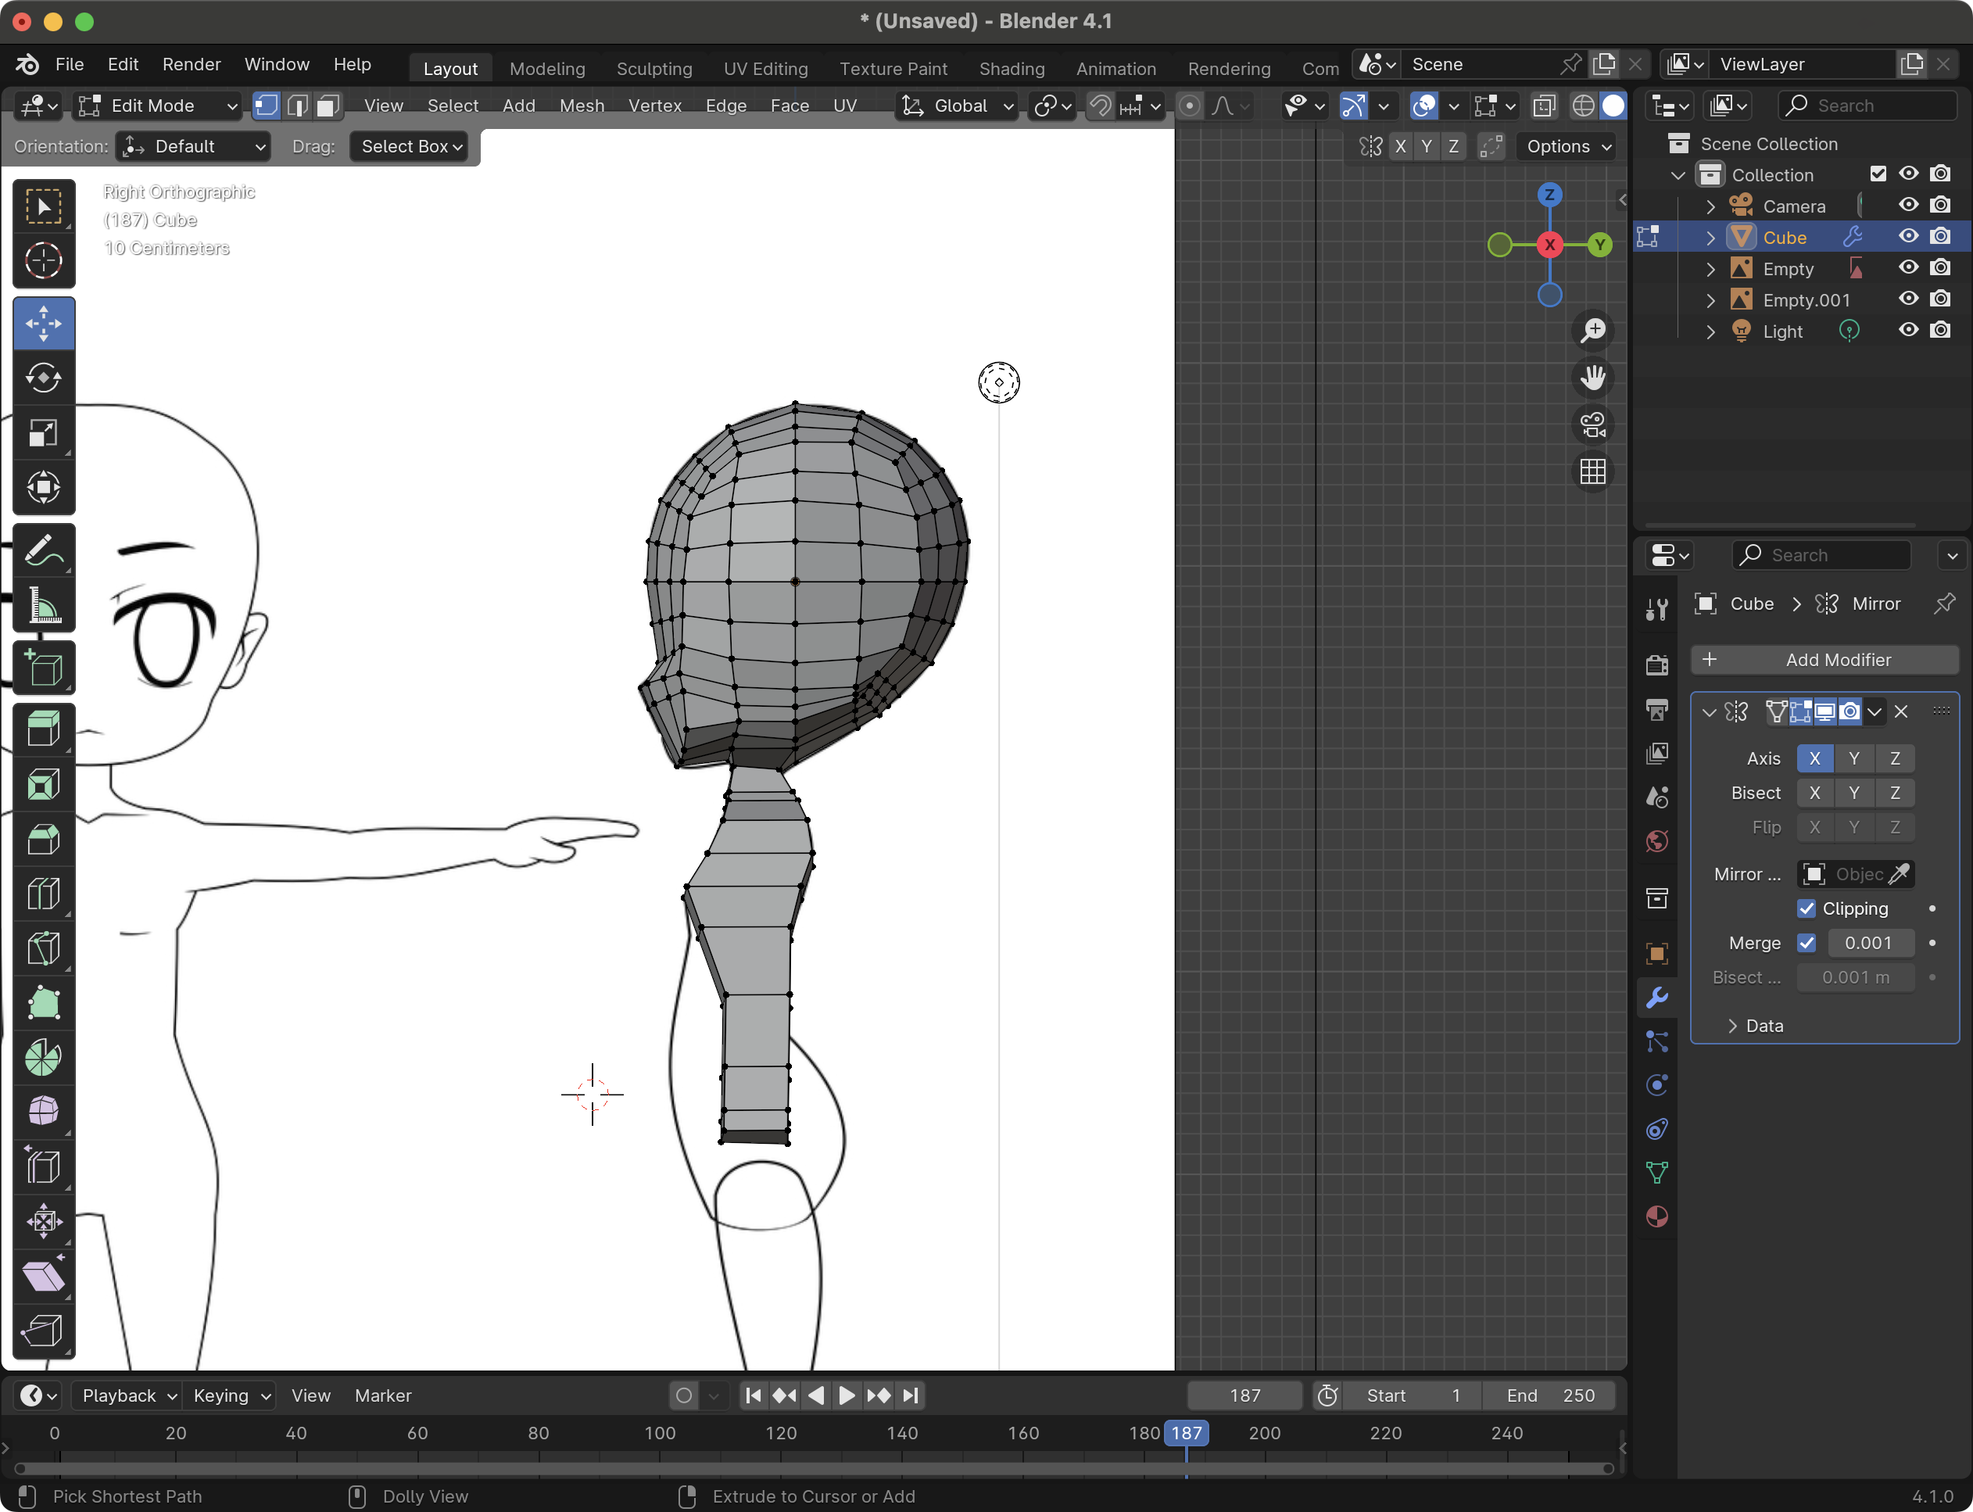

### 4.27 Hasil Tampilan Menyesuaikan ukuran cube

1. Jika sudah maka akan menampilkan seperti di bawah ini.

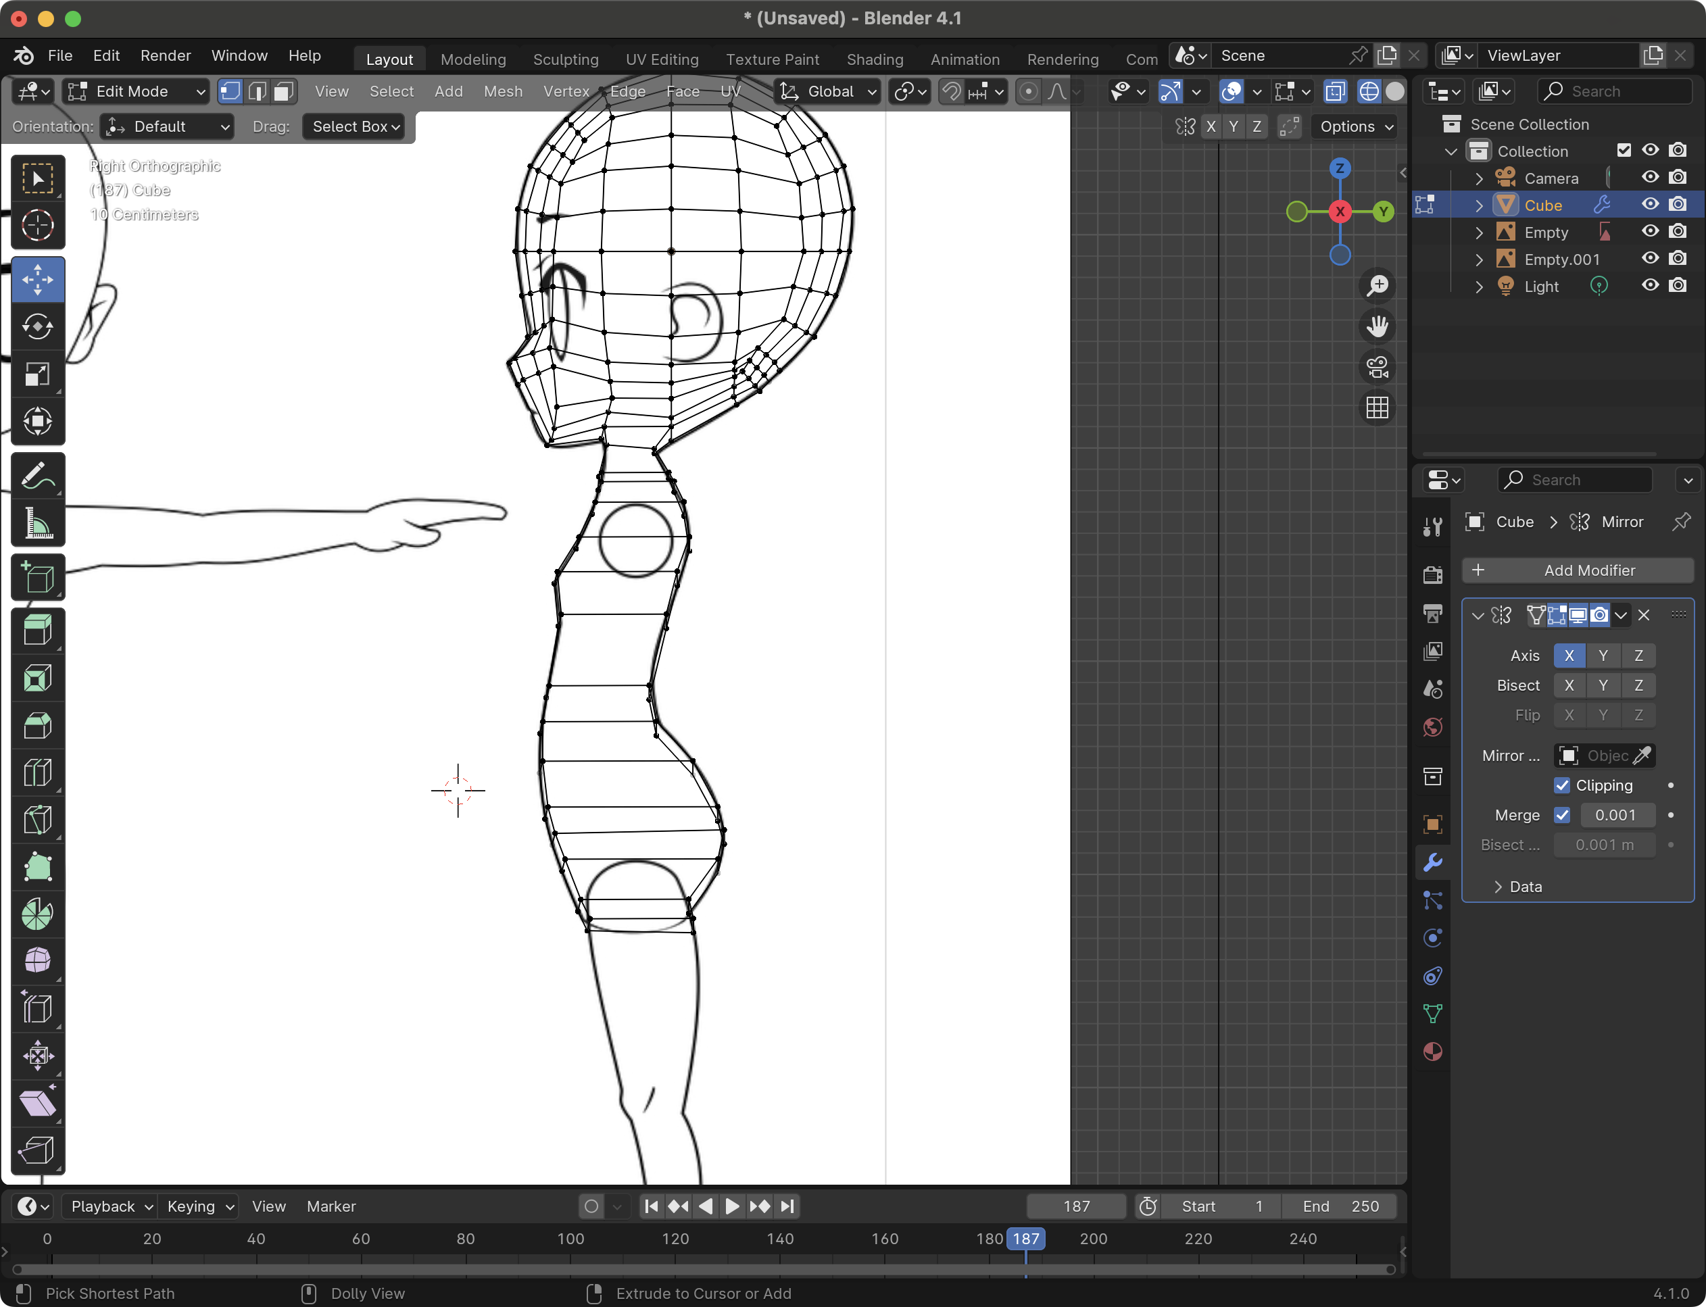

### 4.28 Hasil Tampilan Merapikan Cube

1. Rapihkan bentuk pinggang sesuai dengan sketsa

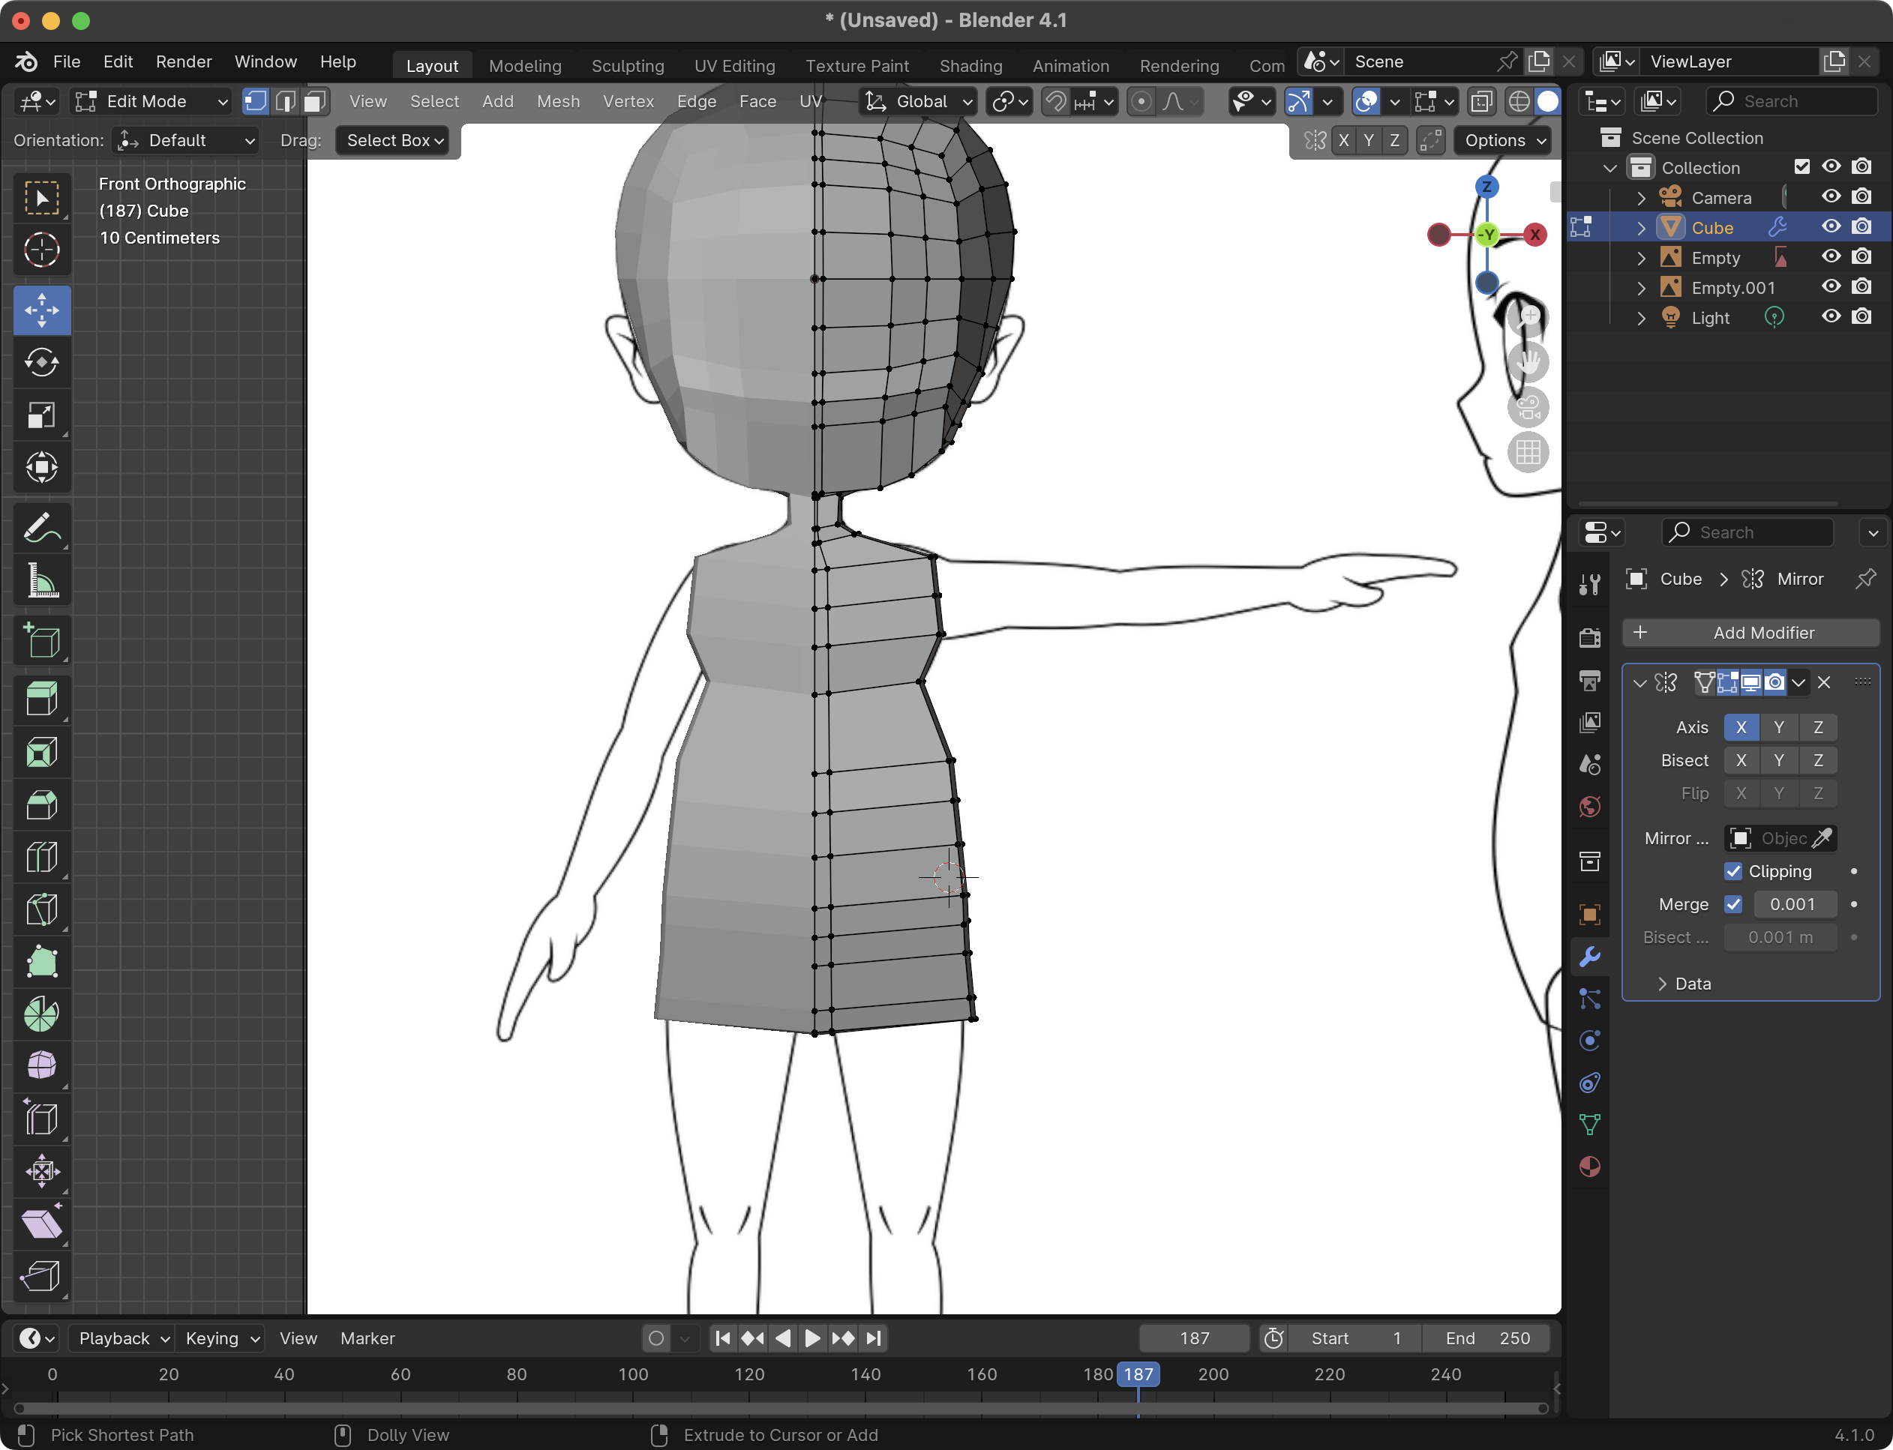

### 4.29 Hasil Tampilan Merapikan Bagian Depan

1. Jika suda maka akan menampilkan seperti di bawah ini.

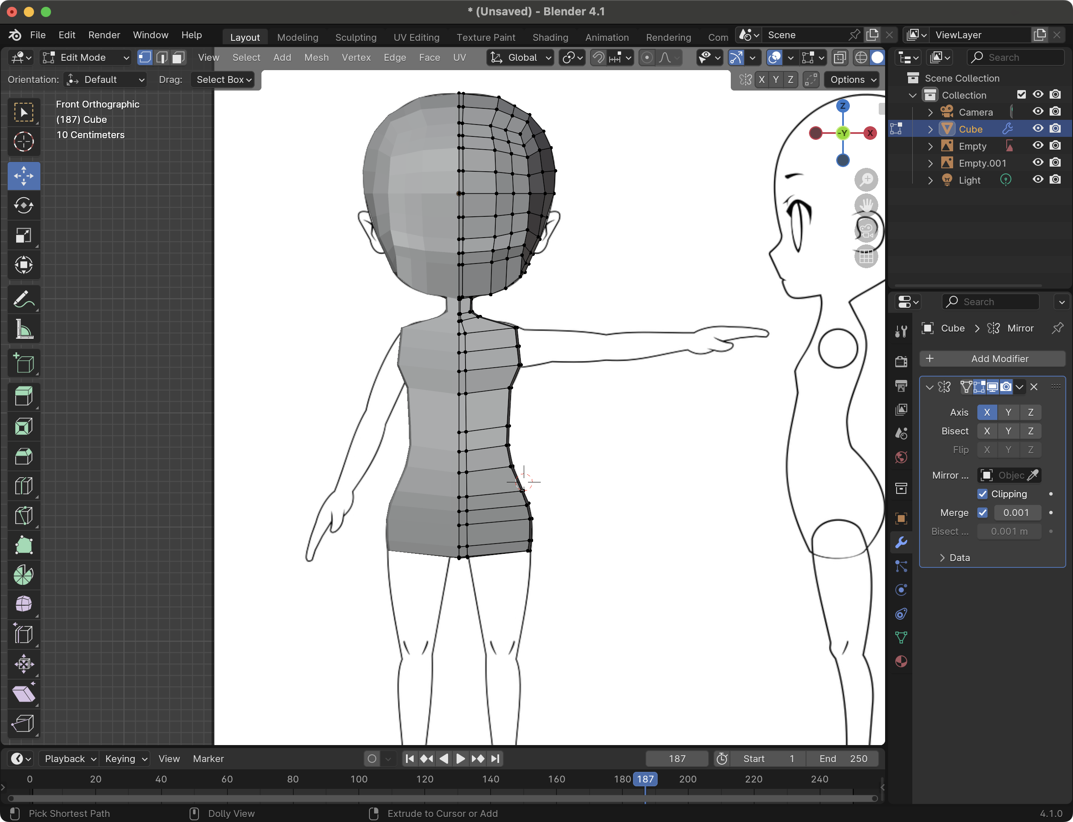

### 4.30 Hasil Tampilan Merapikan Sesuai Sketsa

1. Seleksi kembali pada bagian ini mengunakan face selection, kemudian tekan keyboard S (Size) + Y (Sumbu Y) untuk mengecilkan.

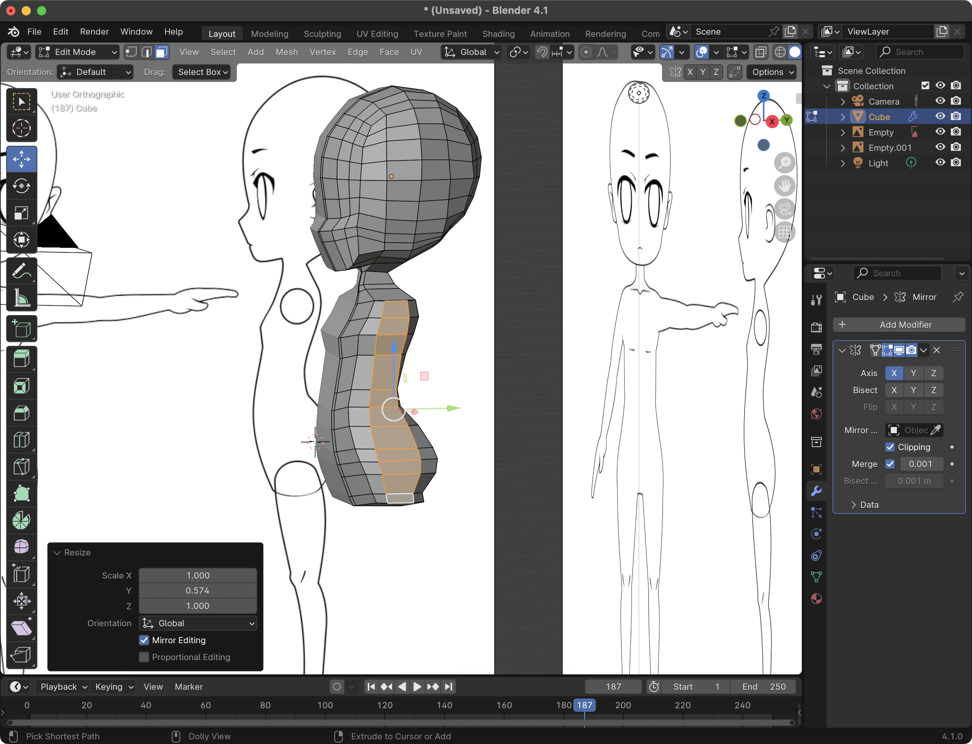

### 4.31 Hasil Tampilan Mengecilkan Bagian Pinggang

1. Seleksi pada bagian ini menggunakan face selection.

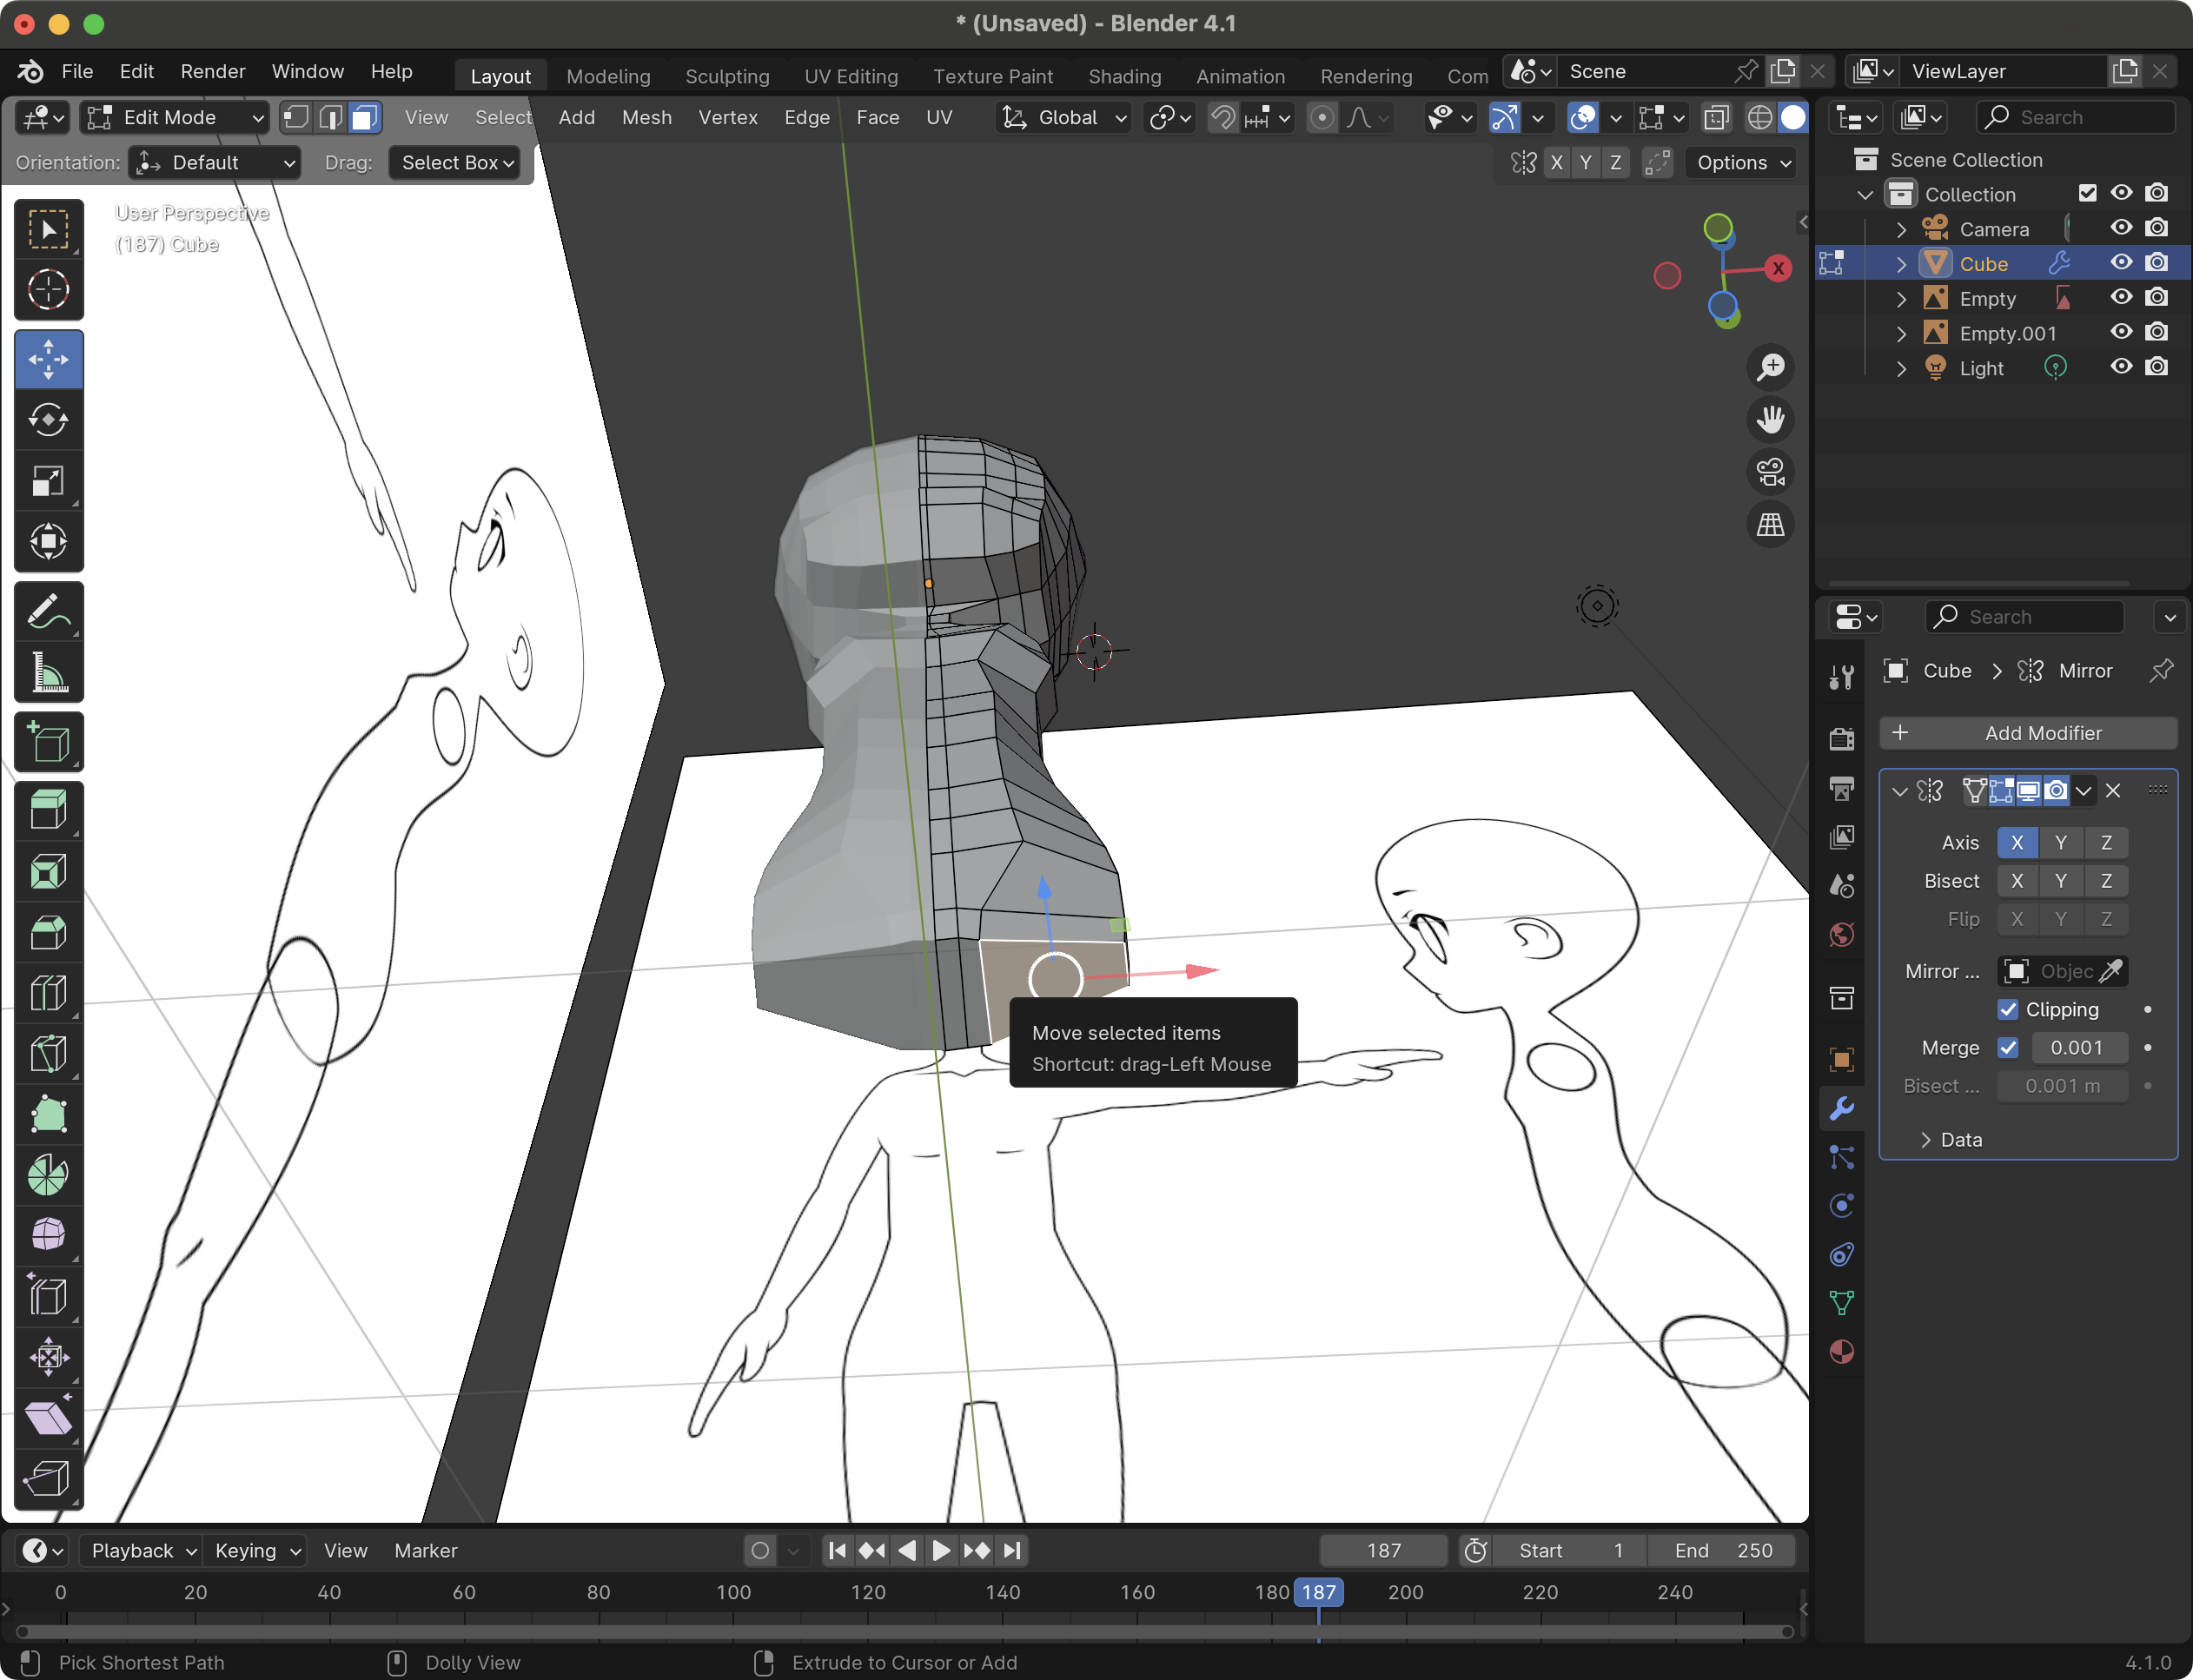

### 4.32 Hasil Tampilan Seleksi Menggunkan Face Selection

1. Kemudian tekan X dan pilih faces unutk memnghapus permukaan yang diseleksi.

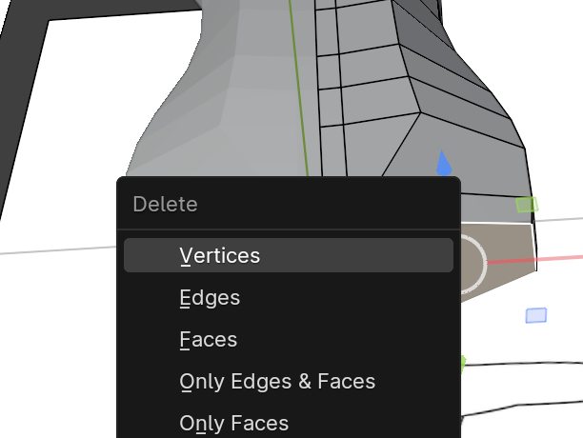

### 3.33 Hasil Tampilan Pilih Faces

1. Maka akan menampilkan seperti di bawah ini

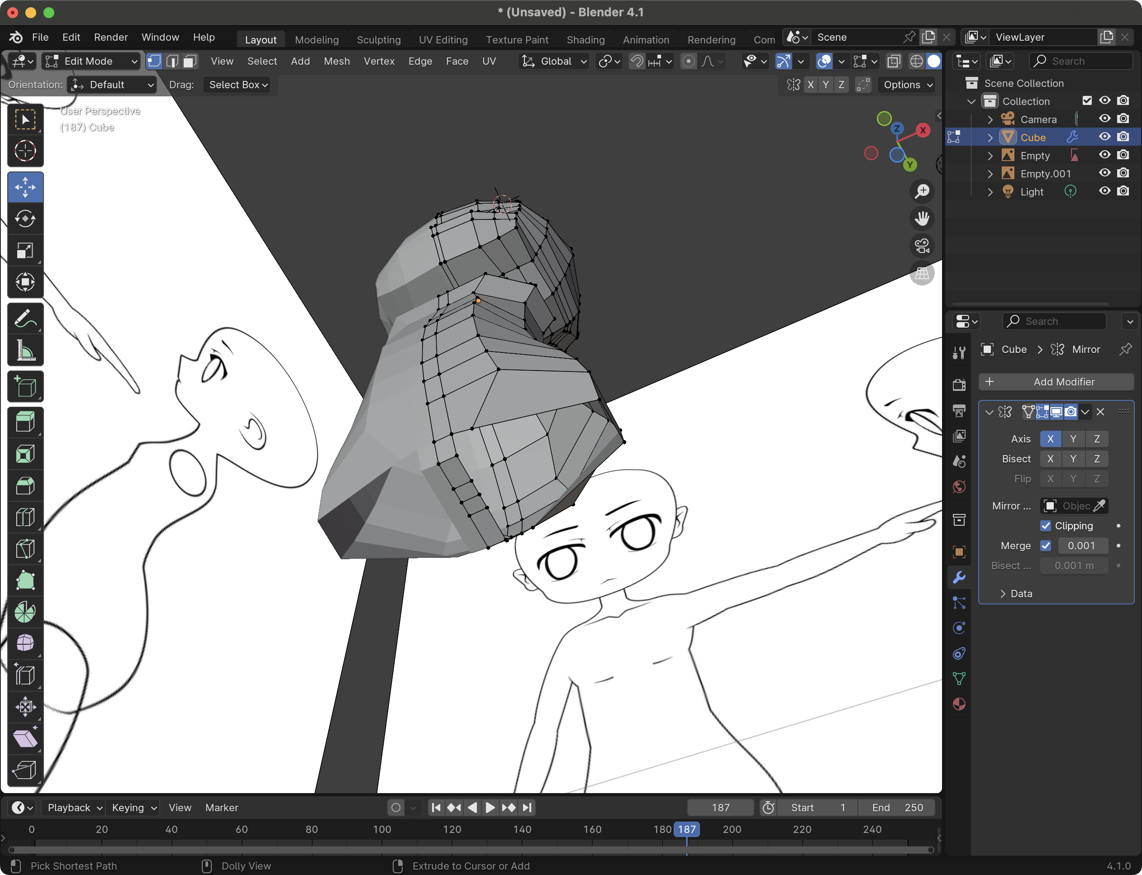

### 4.34 Hasil Tampilan Melakakukan Faces

1. Selesi garis dengan edge select, kemudian geser dengan menggunakan tanda panah merah mundur ( sumbu X). Kemudian tekan Ctrl + R dan buat 3 Loop Cut

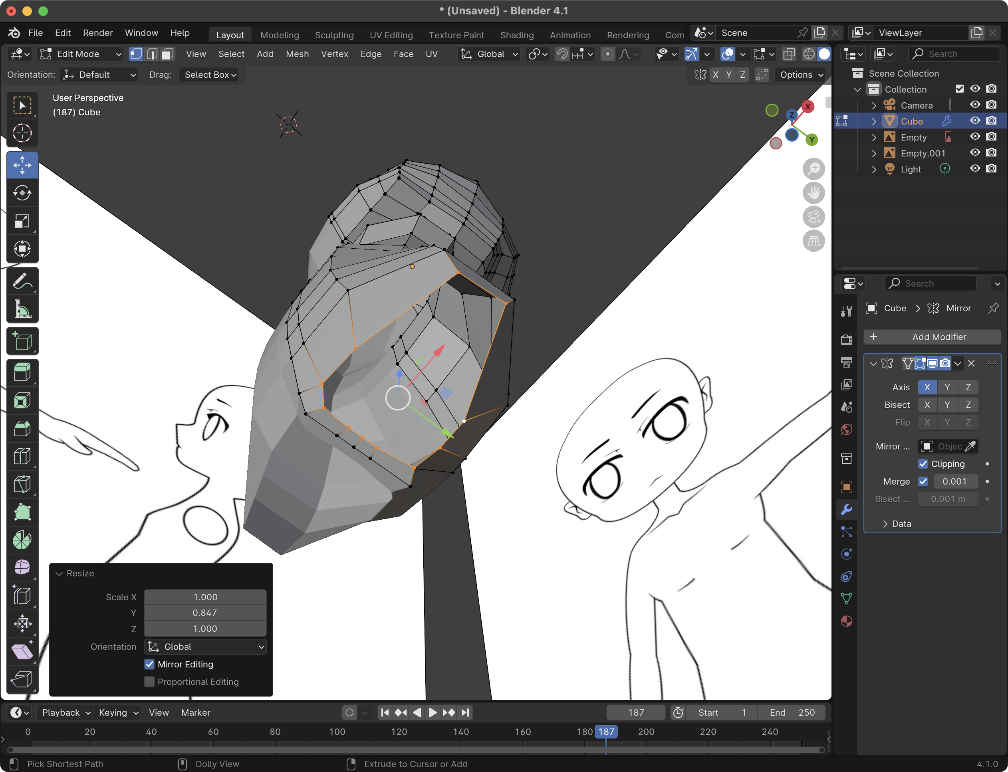

### 4.35 Hasil Tampilan Membuat Tiga Loop Cut

1. Tampilkan kembali dari viewpoint front, kemudian tekan E (Extrude) dan buat kakinya seperti ini. Kemudian tekan R (Rotate) + Y (Sumbu Y) kemudian tekan S unutk mengecilkan ukuran paha.

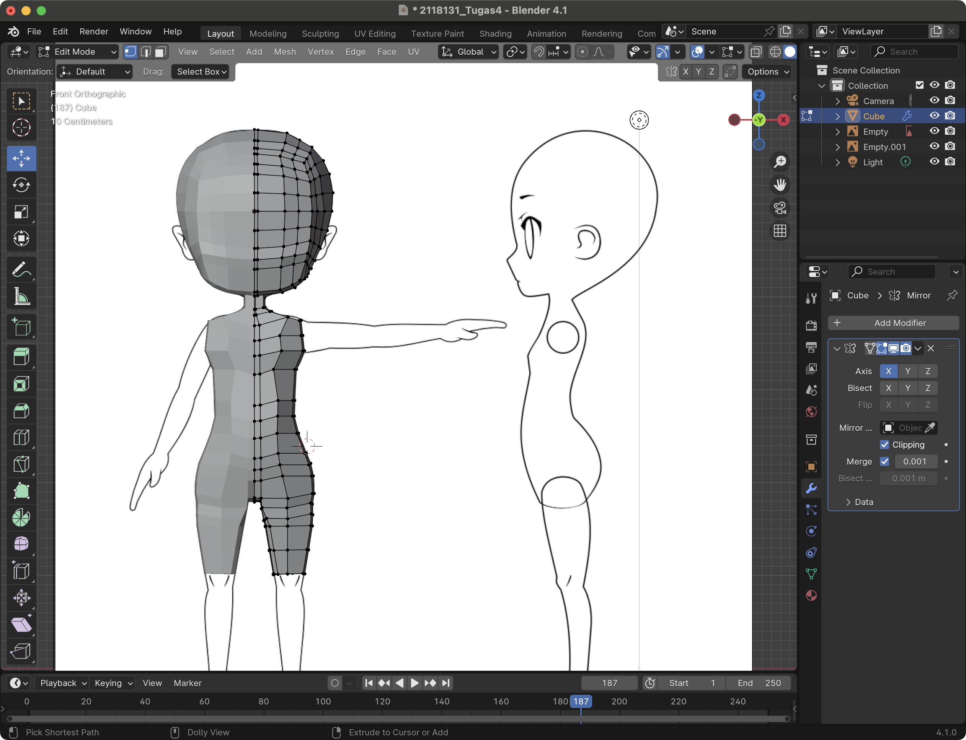

### 4.36 Hasil Tampilan Membuat Paha

1. Kembali tampilkan solid, kemudian tekan keyboard E (Extrude) + Z (Sumbu Z). Tekan S untuk mengecilkan bagian kaki bawah. Dan sesuai dengan bentuk sketsanya. Maka hasilnya akan seperti di bawah ini

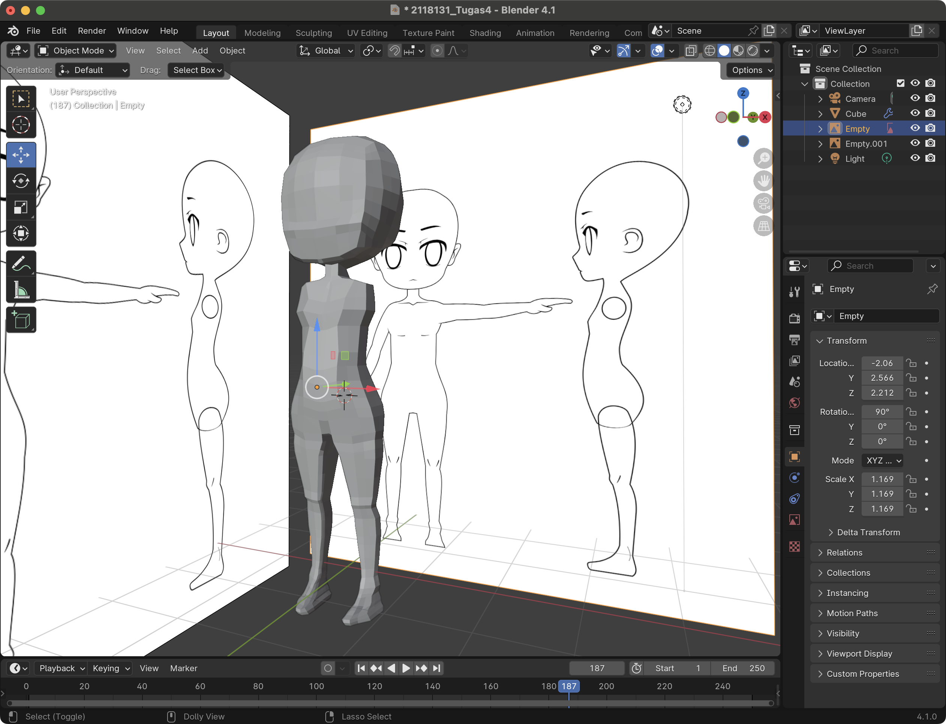

### 4.37 Hasil Tampilan membuat Kaki

1. Cek pada bagian kaki, seleksi garis menggunakan edge select kemudian alt + klik kemudian tekan F untk menutup lubang pada kaki.

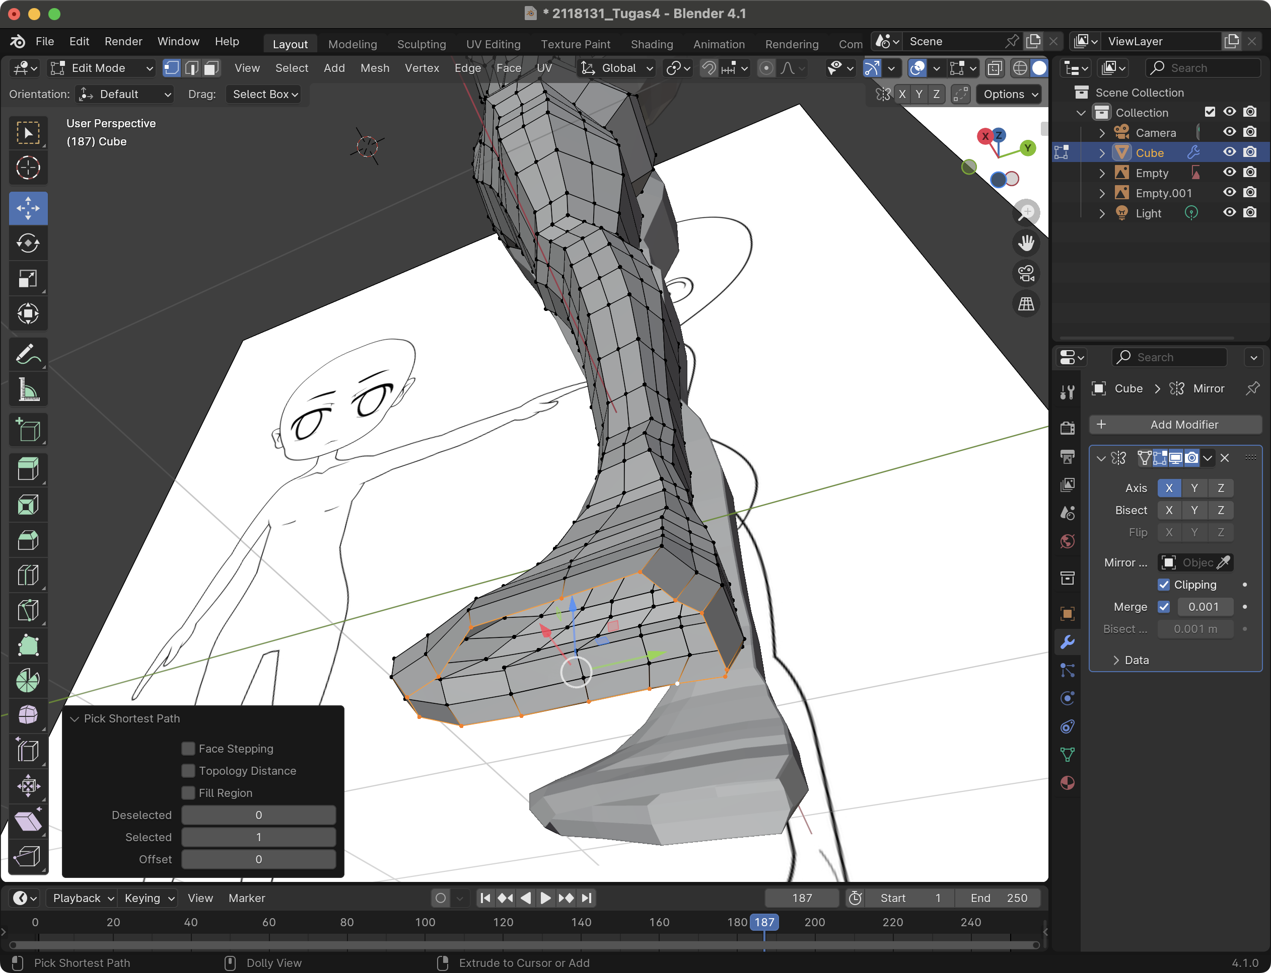

### 4.38 Hasil Tampilan Selesksi Telapak Kaki

1. Hasilnya makan akan seperti ini.

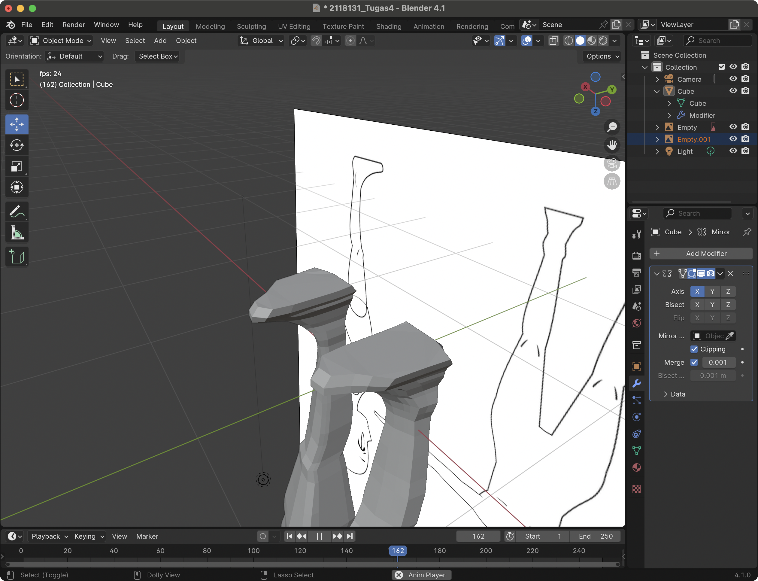

### 4.39 Hasil Tampilan Menutup Telapak Kaki

1. Gunakan viewpoint right seleksi 2 bagian ini, kemudian E (Extrude).

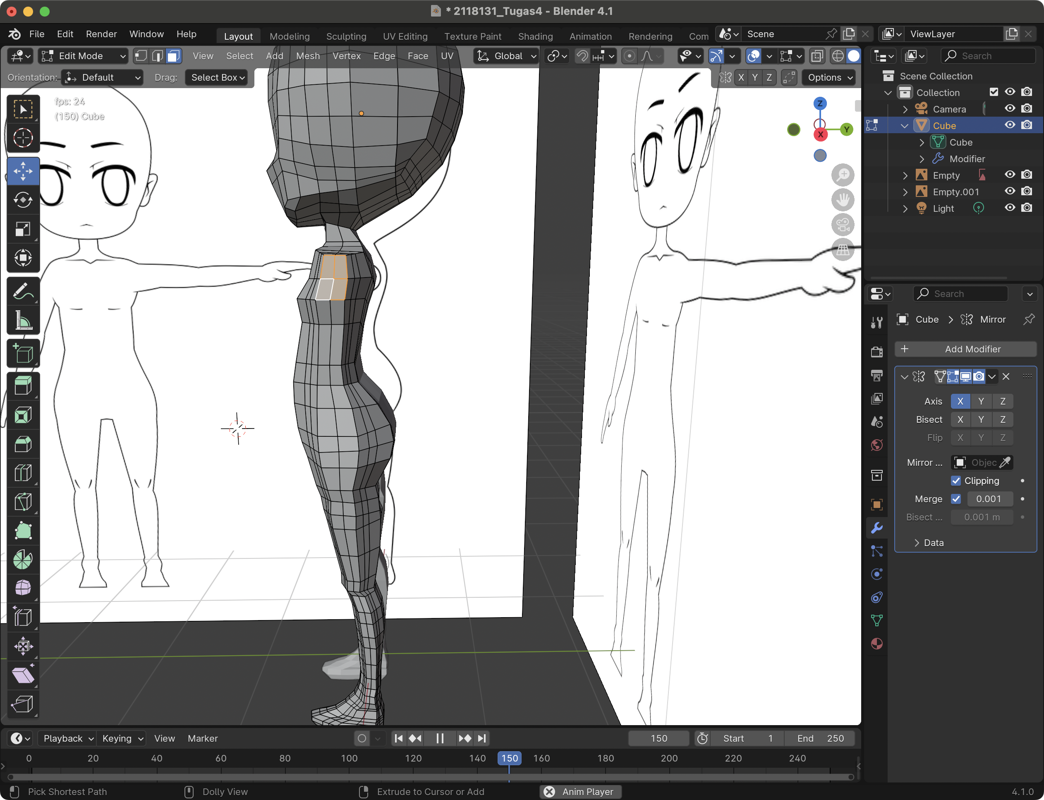

### 4.40 Hasil Tampilan Seleksi Bagian

1. Akan muncul window seperti ini, pilih replace existing items. Kemudian OK .

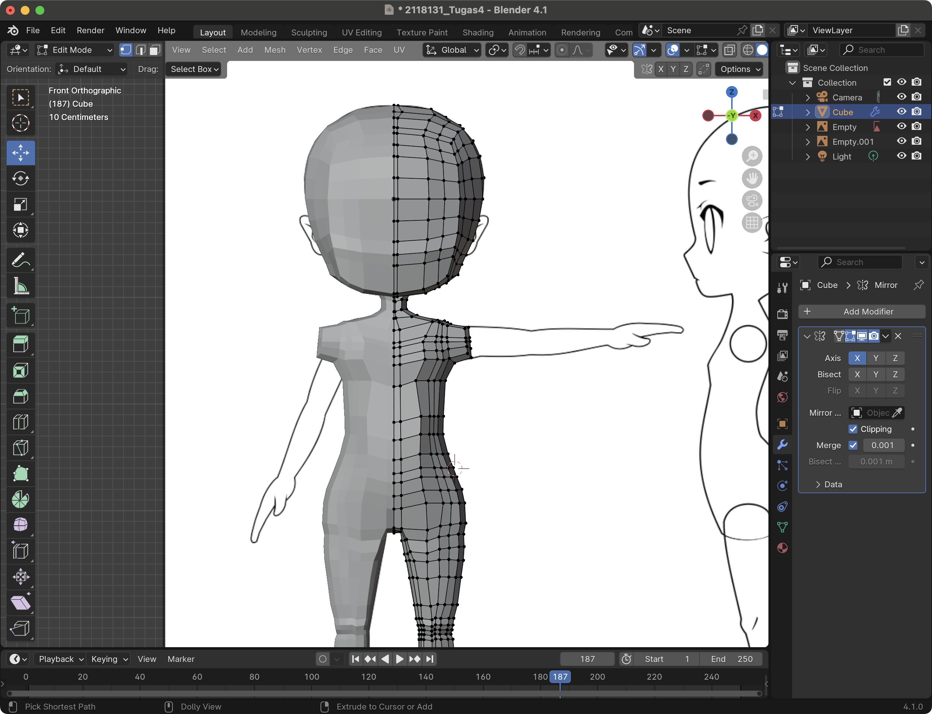

### 4.41 Hasil Tampilan Replace Existing Items

1. Jika sudah maka akan menampilkan seperti ini

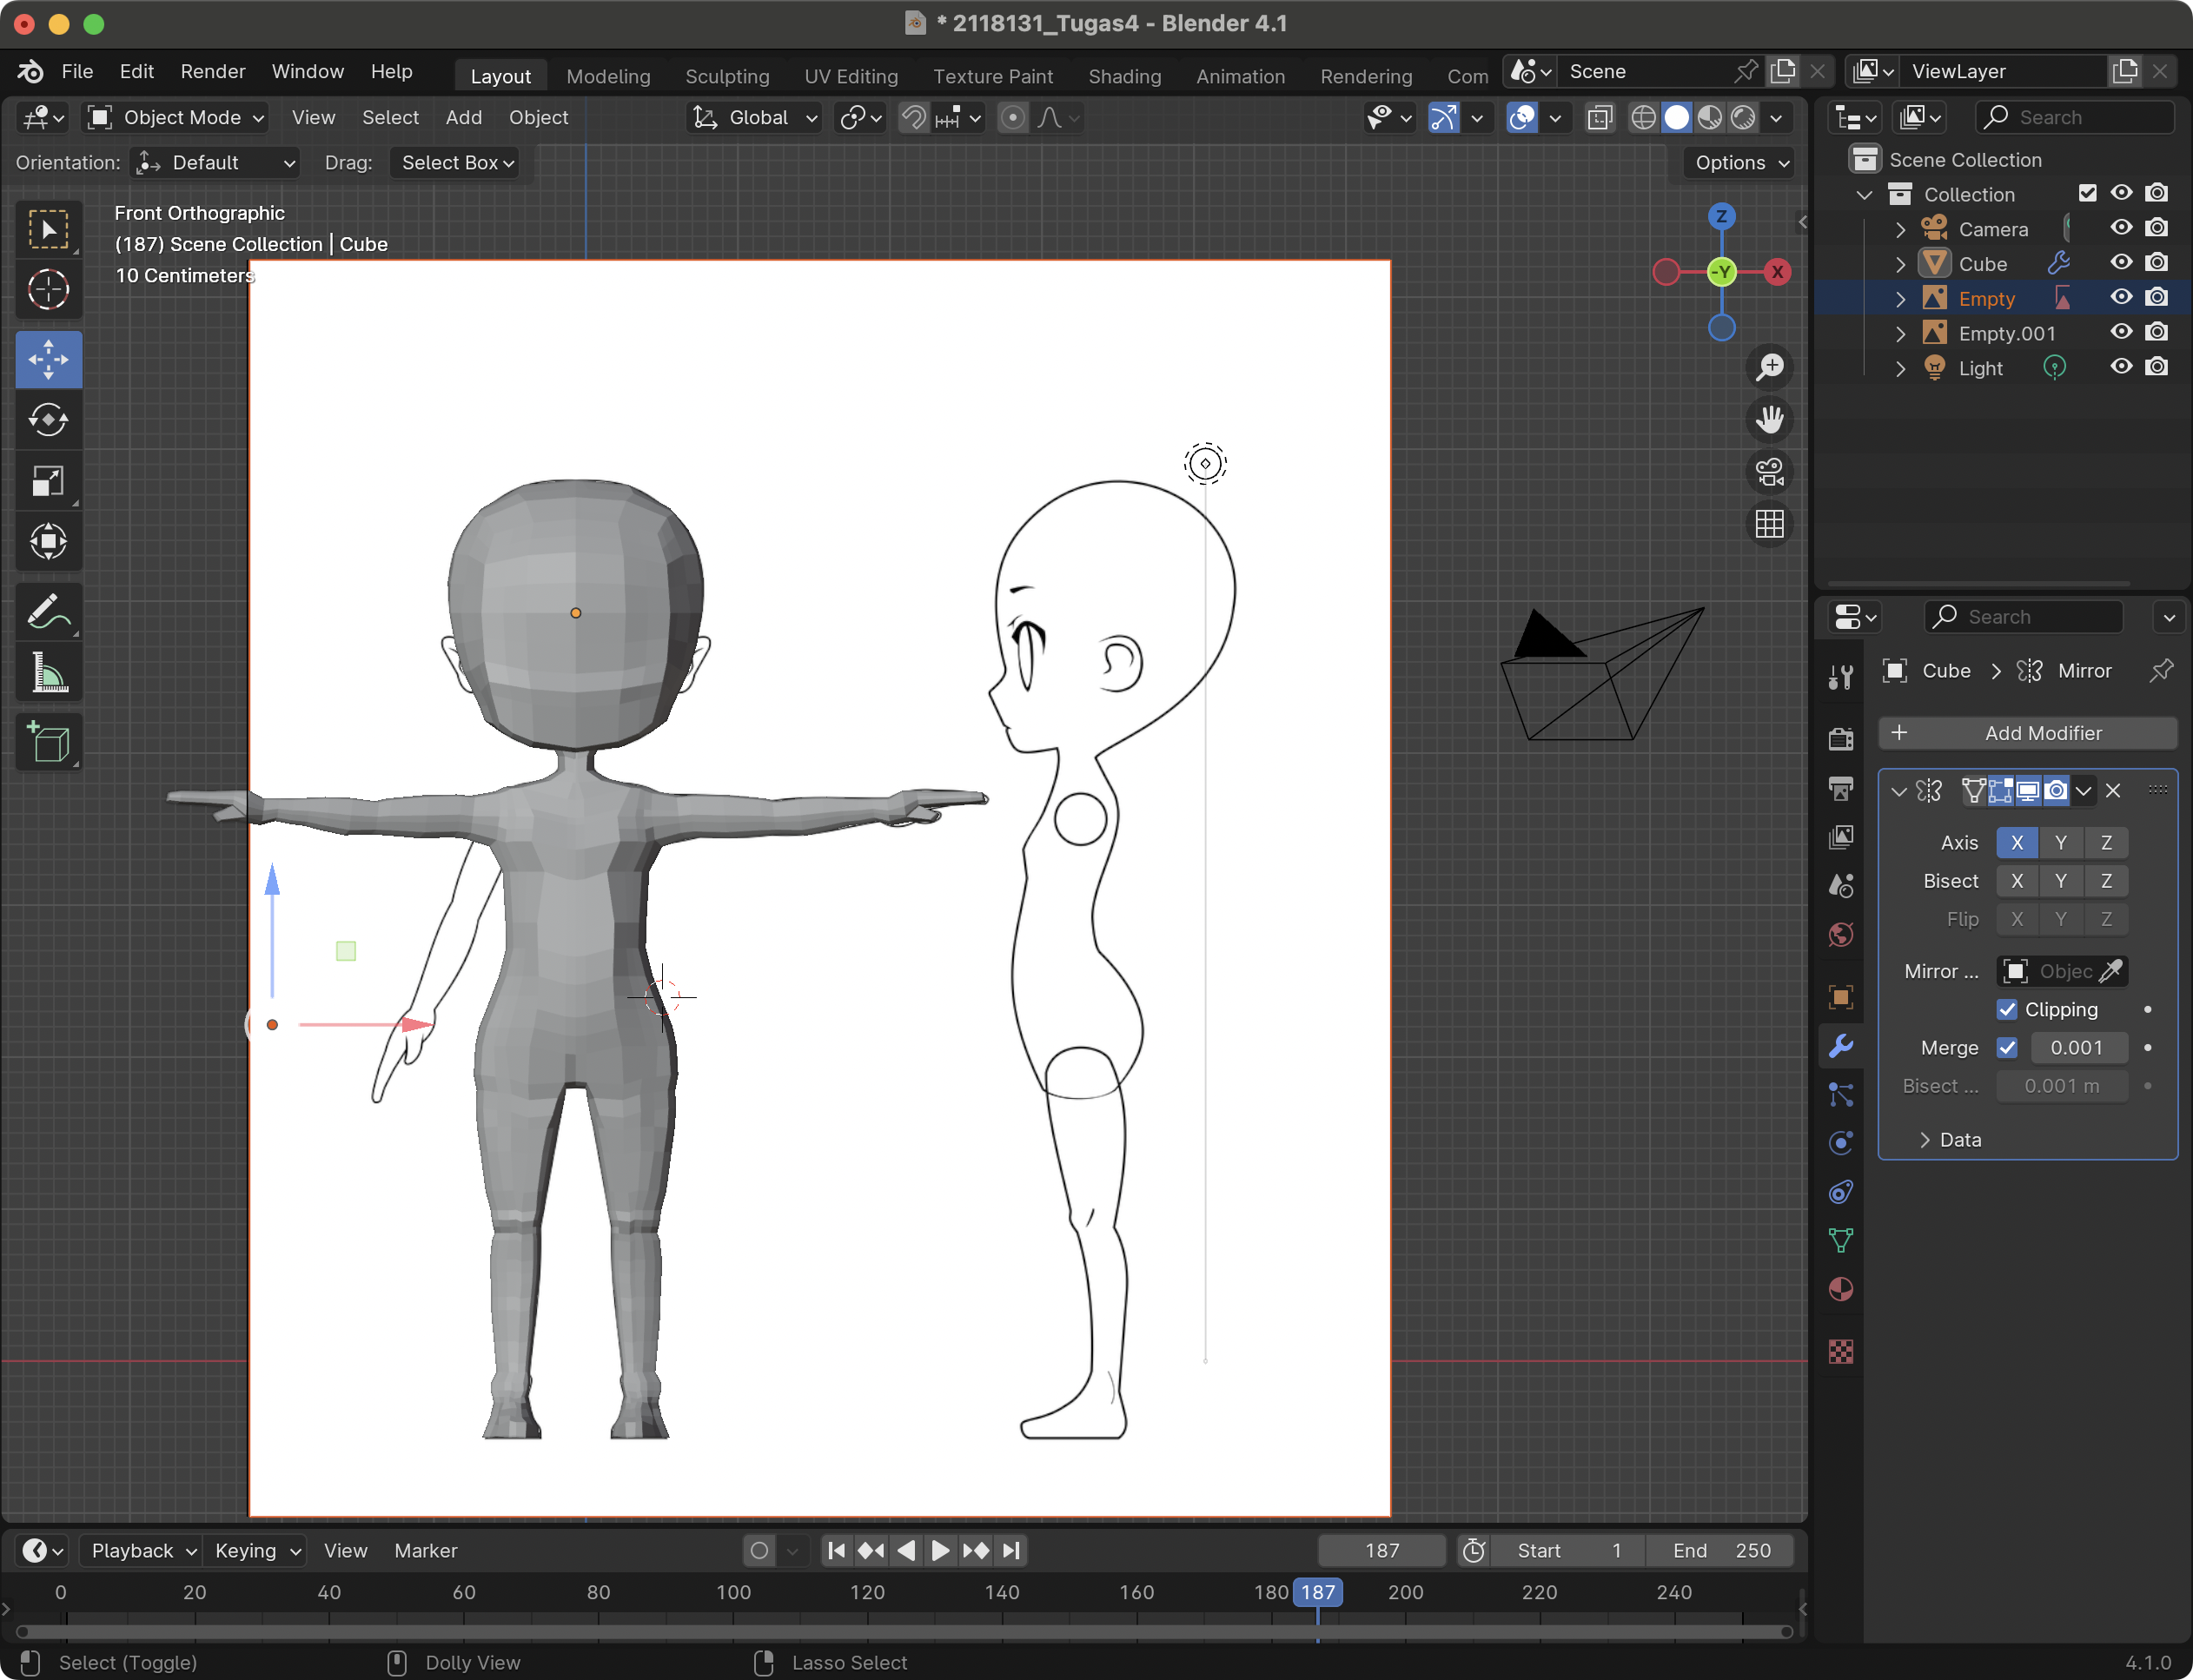

### 4.42 Hasil Tampilan Create Classic Tween

1. Maka Akana menampilkan Hasil akhir dengan cara clik command+enter.

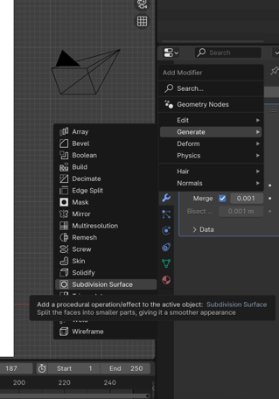

### 4.43 Hasil Tampilan Akhir

1. Maka Akana menampilkan Hasil akhir dengan cara clik command+enter.

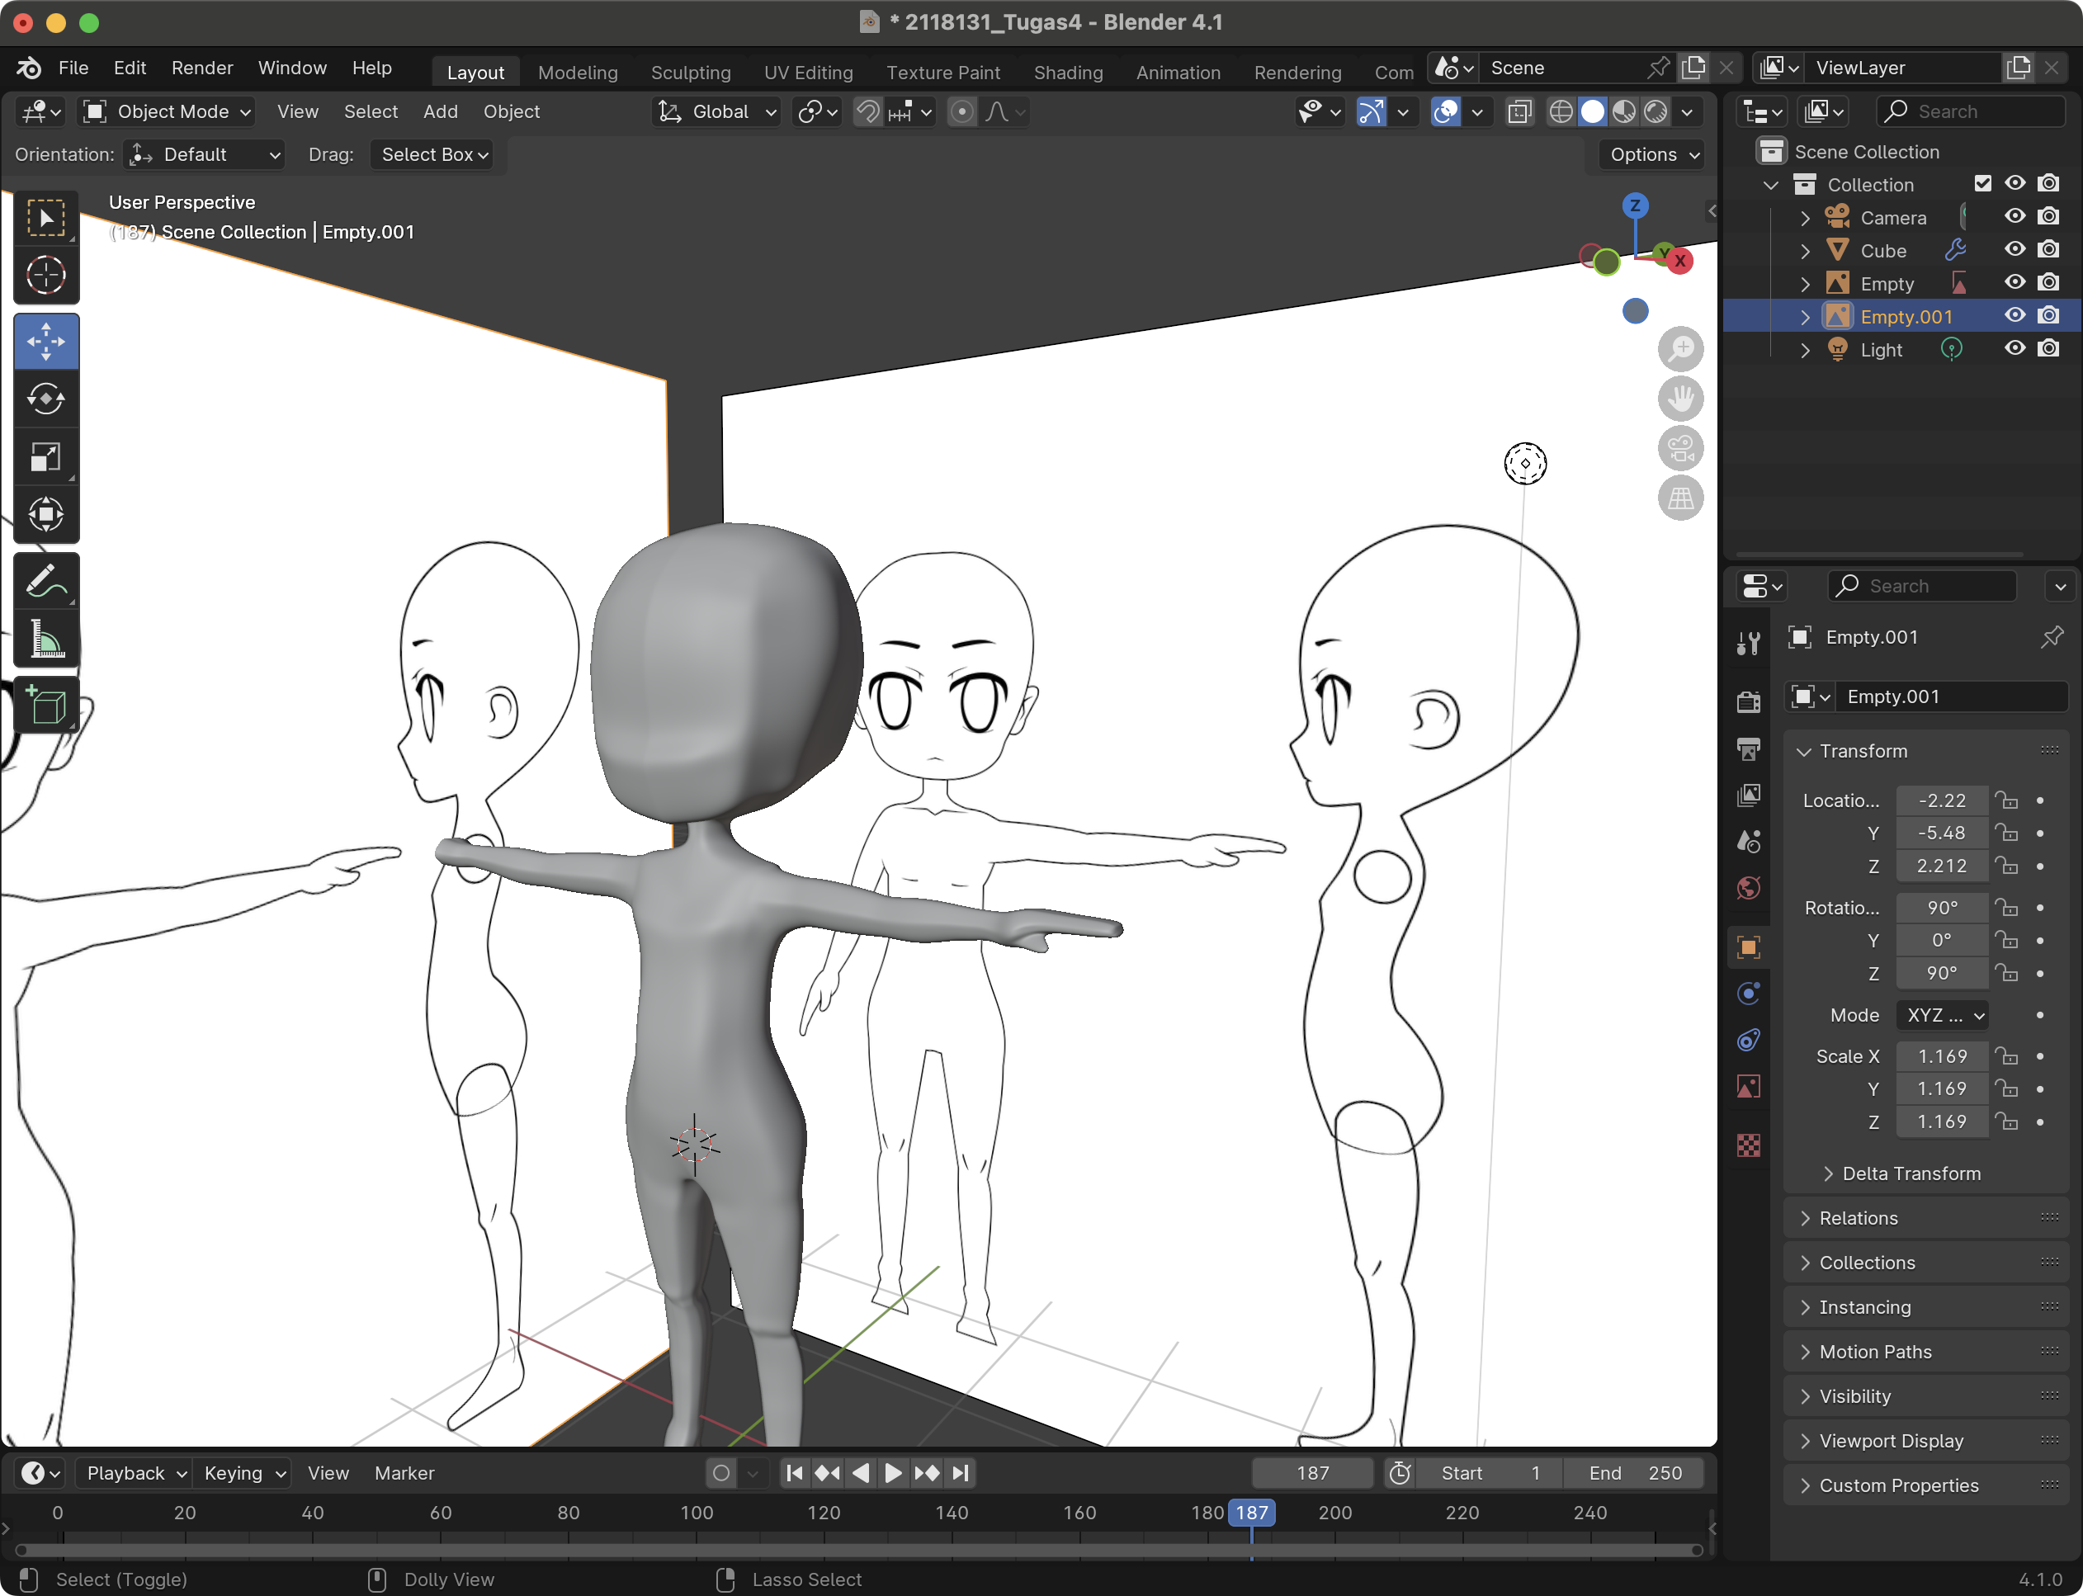

### 4.44 Hasil Tampilan

1. Pilih edge select, kemudian pilih salah satu garis pada bagian mata, kemudian Alt + klik garis kemudian tekan E ke dalam atau sesuai dengan sumbu Y , kemudian opsional untuk mengatur ukuran dari mata.

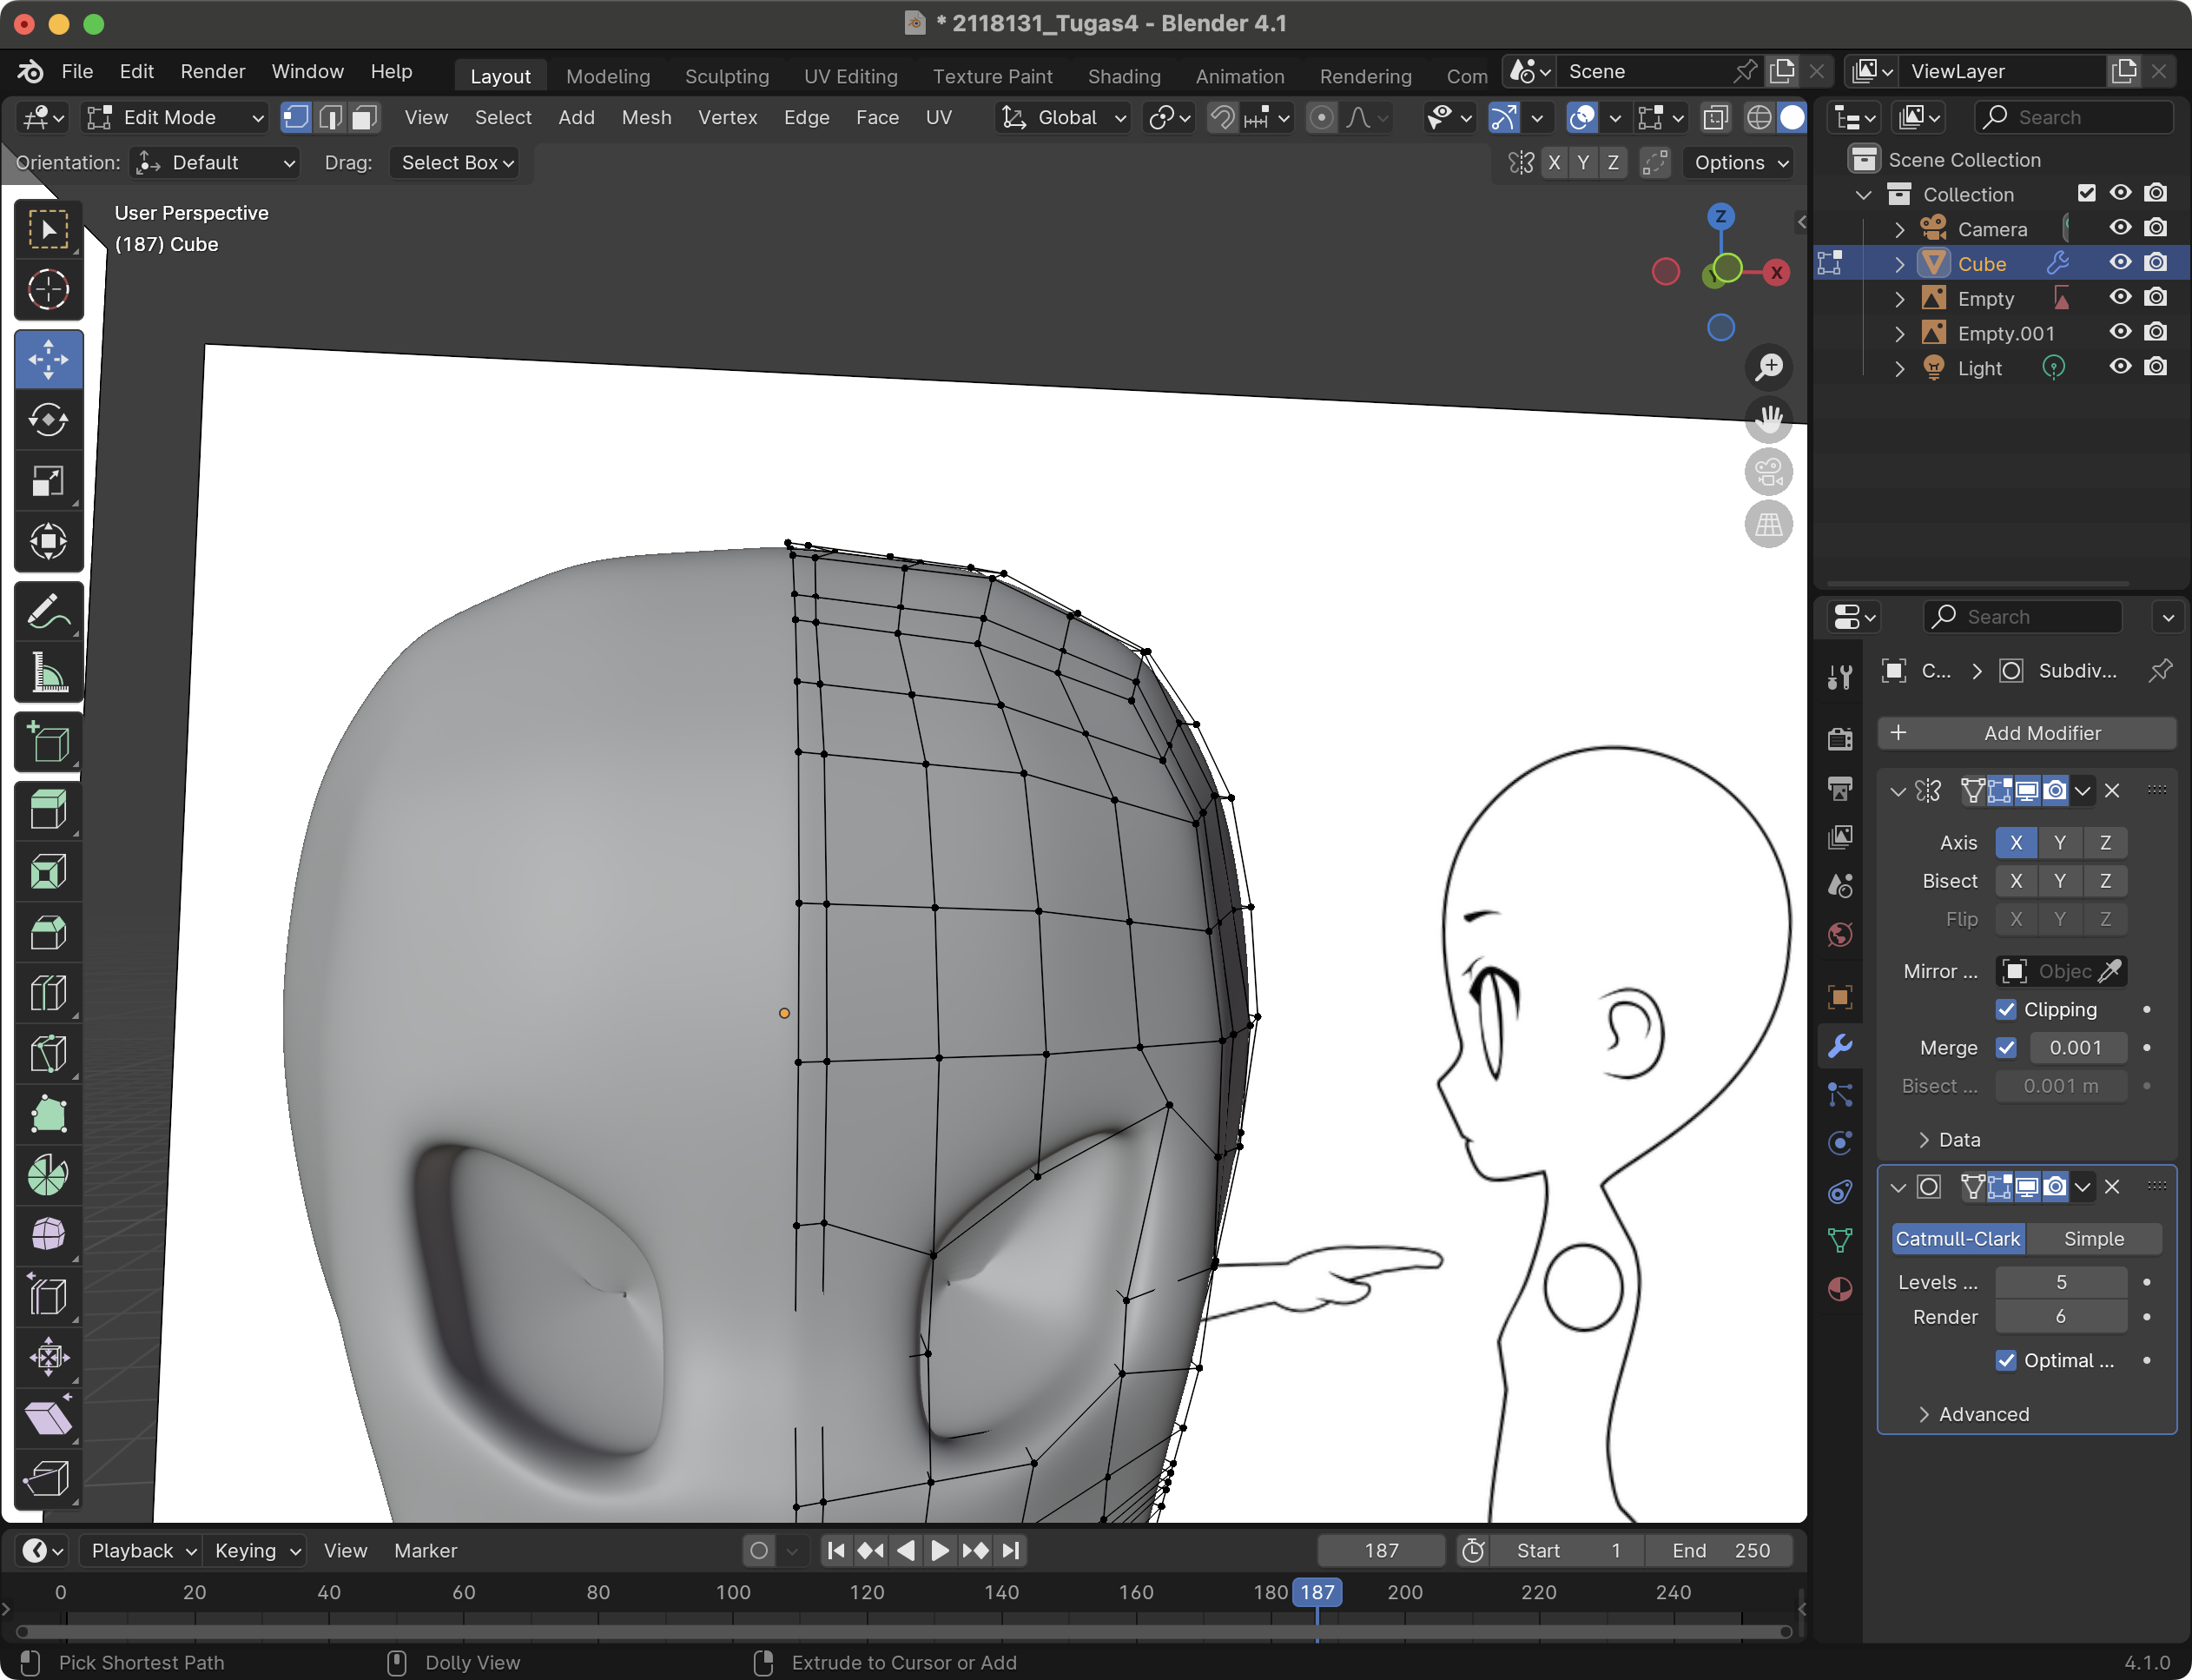

### 4.45 Hasil Tampilan Membuat Mata

1. Sama halnya seperti membuat mata. Tekan X pilih Faces. Kemudian pilih edge select tekan Alt + klik pada garis kemudian tekan E dan tarik kedalam lurus dengan sumbu Y, atur bentuk mulut sesuai dengan keinginan.

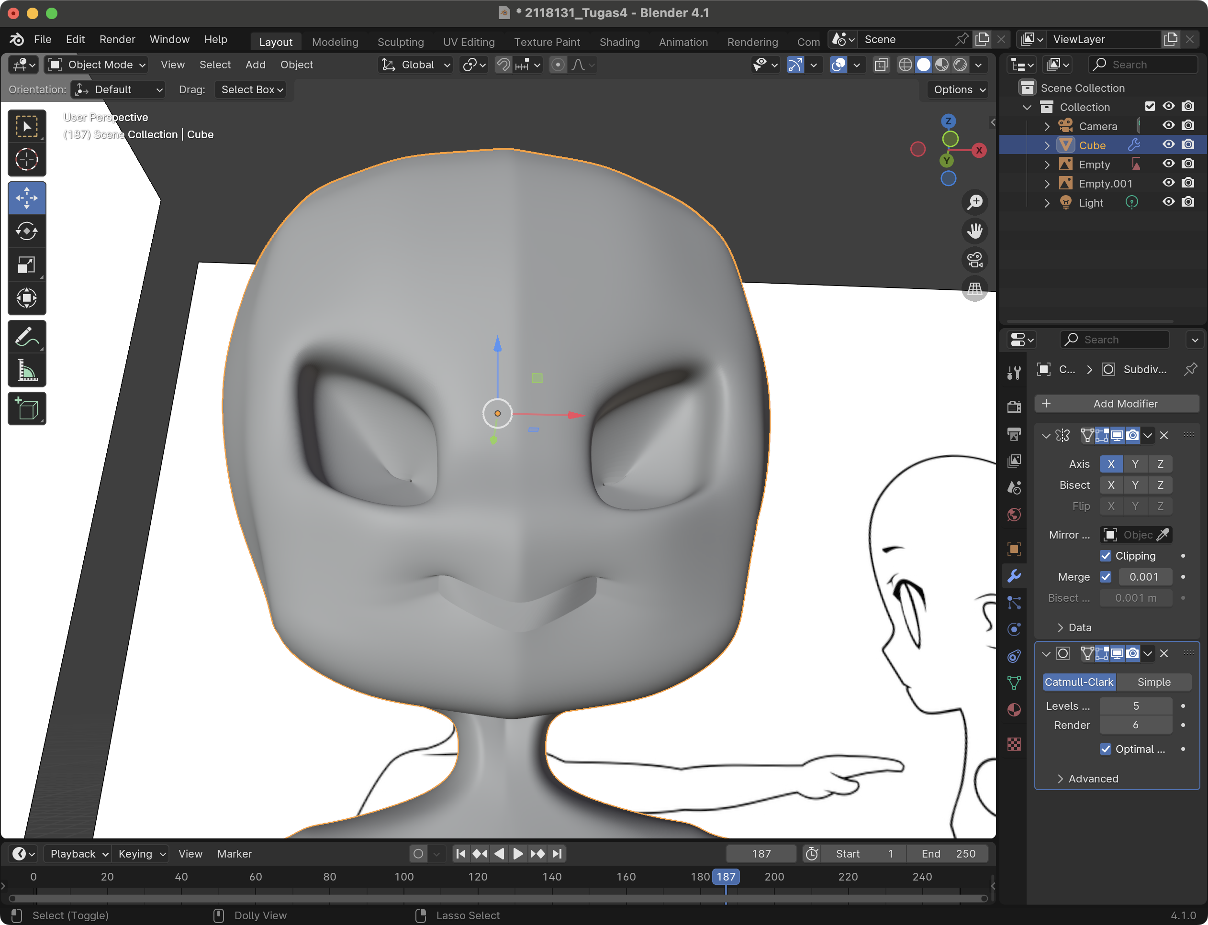

### 4.46 Hasil Tampilan Membuat Mulut

1. Maka Akana menampilkan Hasil akhir dengan cara clik command+enter.

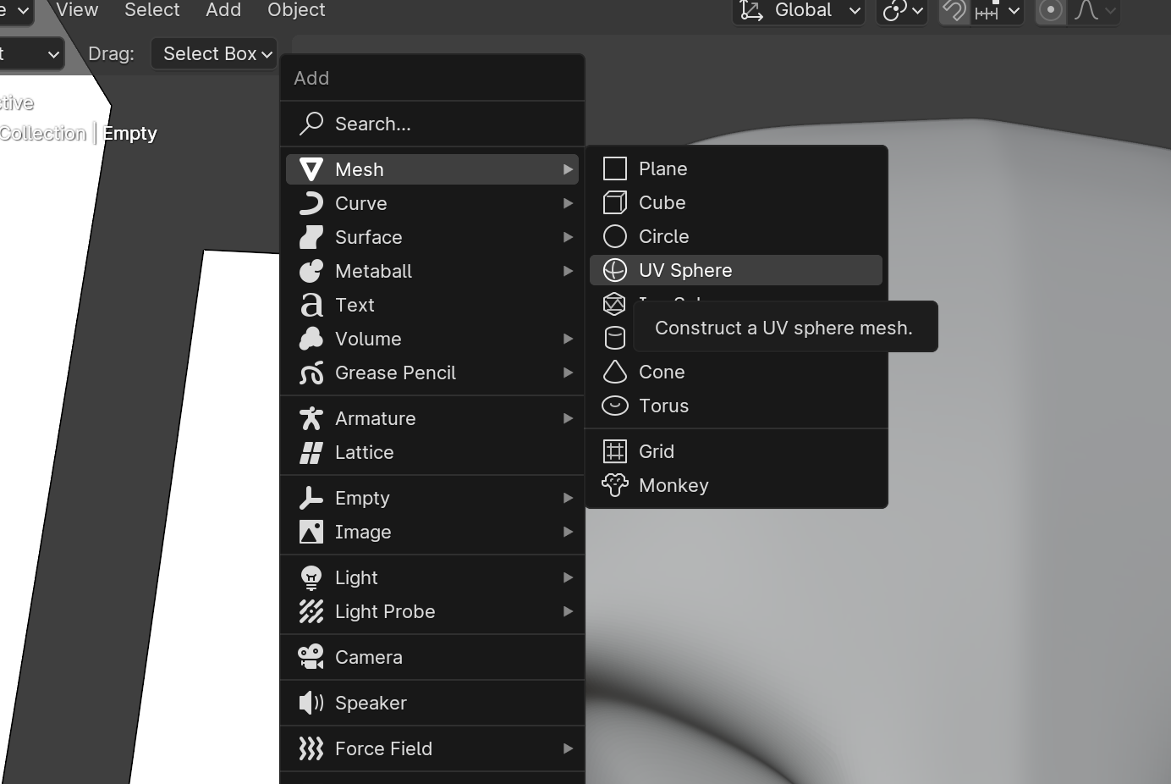

### 4.47 Hasil Tampilan Pilih UV Sphere

1. Masuk ke object mode. Tekan Shift + A, pilih UV Sphere. Kemudian buat mata

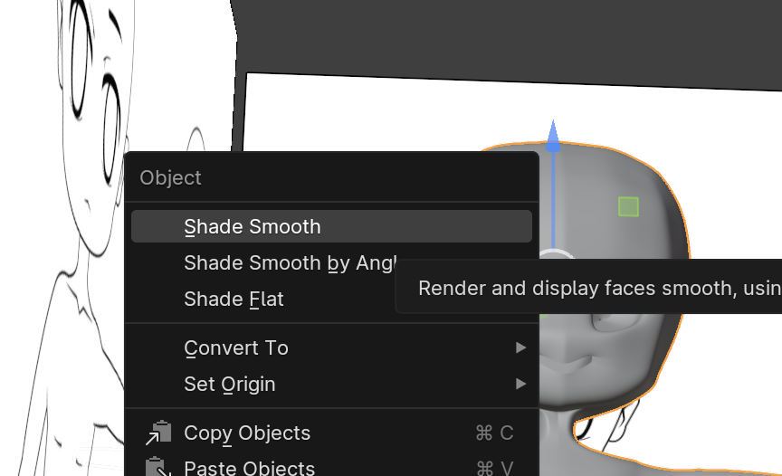

### 4.48 Hasil Tampilan Shade Smooth

1. Pada modifier bagian subdivisions ubah viewport mejadi 3.

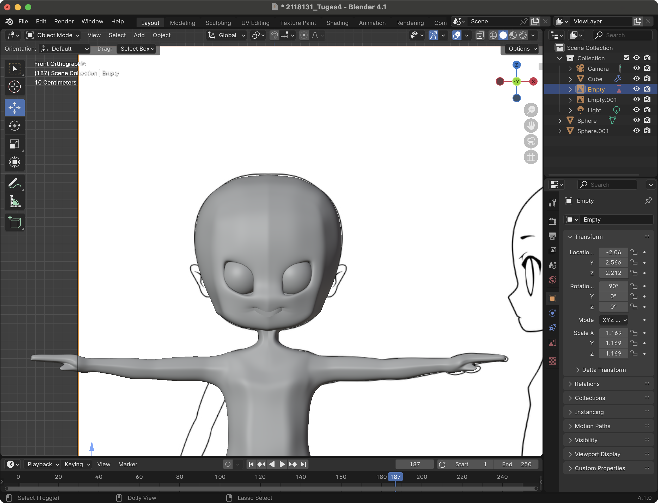

### 4.49 Hasil Tampilan Akhir